ACADEMIA MILITAR DAS AGULHAS NEGRAS ACADEMIA REAL MILITAR (1811) CURSO DE CIÊNCIAS MILITARES
1

Daniel de Assis dos Santos Silva

ANÁLISE HISTÓRICA E MILITAR DA CAMPANHA DE GALÍPOLI (1915-1916)

Resende 2020

2

ANÁLISE HISTÓRICA E MILITAR DA CAMPANHA DE GALÍPOLI (1915-1916)

Monografia apresentada ao Curso de Graduação em Ciências Militares, da Academia Militar das Agulhas Negras (AMAN, RJ), como requisito parcial para obtenção do título de Bacharel em Ciências Militares.

Orientador: Cel R1 Carlos Roberto Peres

Resende 2020

3

ANÁLISE HISTÓRICA E MILITAR DA CAMPANHA DE GALÍPOLI (1915-1916)

Monografia apresentada ao Curso de Graduação em Ciências Militares, da Academia Militar das Agulhas Negras (AMAN, RJ), como requisito parcial para obtenção do título de Bacharel em Ciências Militares.
Aprovado em de de 2020 Banca Examinadora

Carlos Roberto Peres
(Presidente Orientador)

Avaliador

Avaliador

Resende

2020

4

Dedico este trabalho a Academia Militar das Agulhas Negras, uma contribuição singela a cadeira de História Militar da AMAN sobre um dos mais importantes marcos militares que ocorreram na História – A Primeira Guerra Mundial.

AGRADECIMENTOS
5

Agradeço primeiramente a Deus, por ter me guiado durante todo este caminho e hoje ter me permitido dar este último passo na formação da AMAN. Agradeço à minha familia – meus pais, Francisco e Márcia, e minha irmã Letícia – por terem me apoiado nesta fase da minha vida que neste ano se encerra.
Ao Coronel Peres, por ter sido, além do meu orientador, uma figura na qual eu me espelho como futuro oficial e a figura de um avô que eu não tive.
Por fim, a minha namorada, Roberta, ao Padre Lucas e ao meu grande amigo Felipe Oliveira, por terem me apresentado ao convívio de Deus.

6

“Conhecereis a verdade, e a verdade vos libertará.”

(João 8:32)

RESUMO
7
ANÁLISE HISTÓRICA E MILITAR
DA CAMPANHA DE GALÍPOLI (1915-1916)

Autor: Daniel de Assis dos Santos Silva Orientador: Cel Refm Carlos Roberto Peres
A Campanha de Galípoli (1915-1916) foi uma das campanhas travadas na frente do Mediterrâneo durante a Primeira Guerra Mundial, localizada no estreito de Dardanelos em território Turco-Otomano. A Campanha tinha como objetivo principal dar um golpe direto no que era visto como beligerante mais fraco da Triplíce Aliança – o Império Otomano – e tira- los da guerra. Os príncipios utilizados nesta campanha seriam mais tarde estudados e debatidos em muitas academias militares, sendo seu conhecimento utilizado em muitos combates futuramente principalmente por ter sido esta a primeira campanha anfíbia numa guerra contemporânea. O trabalho visa estudar sua cronologia, concepção, conceitos e estratégias, fazendo uma análise do ponto de vista tanto histórico quanto militar sobre a importância desta campanha e suas posteriores consequências.
Palavras-chave: Campanha de Galípoli, Primeira Guerra Mundial, Desembarque Anfíbio.

ABSTRACT
8
HISTORIC AND MILITARY ANALISYS OF THE GALIPOLI CAMPAIGN (1915-1916)
Author: Daniel de Assis dos Santos Silva Advisor: Carlos Roberto Peres
The Gallipoli Campaign (1915-1916) was one of the campaigns waged on the Mediterranean front during the First World War, located in the Dardanelles in Turkish-Ottoman territory. The Campaign's main objective was to strike a direct blow at what was seen as the weakest belligerent of the Triple Alliance - the Ottoman Empire - and get them out of the war. The principles used in this campaign would later be studied and debated in many military academies, and their knowledge would be used in many battles in the future mainly because this was the first amphibious campaign in a contemporary war. The work aims to study its chronology, conception, concepts and strategies, making an analysis from both a historical and military point of view on the importance of this campaign and its subsequent consequences.
Keywords: Galipoli Campaign, First World War, Amphibious Landings.

LISTA DE FIGURAS
9
Figura 1 Frente Ocidental em 1915 21
Figura 2 Frente Oriental 23
Figura 3 Territórios Perdidos pelo Império Turco Otomano 25
Figura 4 Batalha de Sarikamish 26
Figura 5 Mapa dos Bálcãs 28
Figura 6 Teatro de Operações em Galípoli 32
Figura 7 Operações Navais em Galípoli 34
Figura 8 Primeiros Desembarques em Galípoli 38
Figura 9 Desembarques no Cabo Helles 39
Figura 10 Praia 'V' 41
Figura 11 Desembarque na Praia Z, a Enseada ANZAC 43
Figura 12 Teatro de Operações no Cabo Helles 45
Figura 13 Segunda Batalha de Krithia 47
Figura 14 Teatro de Operaçõe na Ofensiva de Agosto 51
Figura 15 Galípoli durante a Ofensiva de Agosto 52

LISTA DE ABREVIATURAS
10

AIF – Australian Imperial Force (Força Imperial Australiana)

ANZAC – Australian and New Zealand Army Corps (Forças Armadas da Austrália e da Nova Zelândia

DE – Divisão de Exército BI – Batalhão de Infantaria
RI – Regimento de Infantaria

NZEF – New Zealand Expeditionary Force (Força Expedicionária Neozelandesa) MEF – Mediterrenean Expeditionary Force (Força Expedicionária do Mediterrâneo)
HMS – Her/His Majesty Ship (Prefixo dos navios pertencentes a Marinha Real Britânica) CEO – Corps Expédicionnaire d’Orient (Corpo Expedicionário Francês)
RND – Royal Navy Division (Real Divisão Naval)

Sumário
11
- INTRODUÇÃO 13
  - OBJETIVOS 14
    - Objetivo Geral 14
    - Objetivo Específico 14
- REFERENCIAIS TEÓRICO E METODOLÓGICO 15
  - REFERENCIAL TEÓRICO 15
  - REFERENCIAL METODOLÓGICO 16
    - Tipo de Pesquisa 16
    - Método 16
      - Pesquisa dos Aspectos Militares 16
      - Pesquisa do Contexto Histórico 16
      - Pesquisa sobre a Campanha de Galípoli 16
      - Legado e Conclusão 16
- ASPECTOS MILITARES 18
  - OPERAÇÃO ANFÍBIA 18
  - PRINCÍPIOS DE GUERRA 18
- CONTEXTO HISTÓRICO 20
  - QUESTÃO RUSSA 22
  - OS TURCOS OTOMANOS 24
  - PRELÚDIO 26
- A CAMPANHA DE GALÍPOLI 30
  - FASE DAS OPERAÇÕES NAVAIS 32
  - A PREPARAÇÃO 35
  - PRIMEIRA FASE DA CAMPANHA DE GALÍPOLI (25 ABR – 06 MAI) 37
    - Primeiros Desembarques (26 e 27 de Abril) 38
    - Operações Iniciais (1ª e 2ª Batalha de Krithia) 44
  - GUERRA DE TRINCHEIRAS (07 MAI – 6 AGO) 48
  - A OFENSIVA DE AGOSTO (6 AGO – 21 AGO) 51
    - Desembarque de Suvla 52
    - A Ofensiva da ANZAC 55

  - O PRENÚNCIO DO FIM 57
12
  - A RETIRADA DE GALÍPOLI 60

CONCLUSÃO 62

INTRODUÇÃO
Clausewitz, em seu livro Da Guerra, de 1832, diria a célebre frase “A guerra é a continuação da política por outros meios". Compreender os conflitos na história é senão compreender qual momento social, político e econômico aquela sociedade vivia naquele tempo. Além disso, a compreensão da história militar é indispensável na formação do futuro chefe militar uma vez que os princípios militares, ainda que se mudem as tecnologias, permanecem sempre os mesmos.
A Primeira Guerra Mundial (1914-1919) foi o primeiro conflito que Clausewitz descreveu como Guerra Total – Todas as esferas da sociedade (civil, econômica, social) foram envolvidas no esforço máximo dos beligerantes. O conflito já não estava restrito aos distantes campos de batalha e nos mares, mas se estendia às cidades, ao ar, a guerra submarina, a vários países, extrapolava as barreiras dos continentes – Era o inicio da guerra moderna.
A Primeira Guerra Mundial, ou Grande Guerra, foi a primeira em que se viu uma destruição sem precedentes na história, derrubando impérios, criando novos países como fruto de aspirações nacionalistas, na qual a tecnologia avançou rapidamente, nos apresentando os aviões de guerra, os carros de combate, o uso de lança-chamas e gás, e também de termos que seriam recorrentes ao longo do século XX – Comunismo, Genocídio e, como consequência direta desta guerra, o Fascismo.
A Campanha de Galípoli (1915-1916) se situou ainda no início da Primeira Guerra – Travada no estreito de Dardanelos, a Campanha foi a primeira a se empregar meios anfíbios contemporâneos como forma de ofensiva, sendo ela muito estudada e futuramente aplicada na Segunda Guerra Mundial nos desembarques do Norte da África com a operação Torch, da Sicília com a operação Husky, do Sul da Itália com as operações Avalanche, Slapstick e Baytown e a mais famosa, a do Norte da França na operação Overlord.
Ainda que extremamente influente no campo militar, servindo de estudo para operações muito mais consagradas na história, a Campanha de Galípoli é muito desconhecida. Este trabalho visa trazer a luz a Campanha de Galípoli – Seu prelúdio, sua concepção e objetivo, o campo tático das operações e seu legado – e visa, por fim, questionar: Por que ela falhou ?

OBJETIVOS

Objetivo Geral
Fazer uma análise da campanha de Galípoli nas seguintes modalidades: Histórico; Estratégico e Tático.

Objetivo Específico
Elucidar doutrinas militares que se apliquem ao contexto da Campanha de
Galípoli

Analisar o contexto histórico que teria como consequência a concepção da campanha.
Compreender os conceitos estratégicos envolvidos e principais objetivos do

conflito. Aliados;

Discorrer sobre os procedimentos táticos e estratégicos executados pelos Avaliar por que a Campanha falhou e seu legado para a história militar.

REFERENCIAIS TEÓRICO E METODOLÓGICO

REFERENCIAL TEÓRICO
A Campanha de Galípoli (1915-1916) foi a primeira campanha anfíbia numa guerra contemporânea: Foram empregados artilharia de vários calibres; navios de guerra encouraçados; submarinos; utilização de meio aéreo (prioritáriamente para reconhecimento) etc. O número de homens empregados nessa ofensiva e a logística para suportar a campanha eram sem precedentes na história: quase meio milhão de homens desembarcariam a 2400 quilômetros de seu país natal, persistindo num conflito que duraria em torno de 8 meses e, apesar dos inúmeros esforços dos Britânicos e Franceses na empreitada, os Turcos prevaleceriam incontestes nos Dardanelos, tornando Galípoli uma das campanhas mais malogradas e mal executadas da História.
Executada na Península de Galípoli, esta localizada no Estreito de Dardanelos, na atual Turquia Européia, a campanha fora concebida pelo então Primeiro Lorde do Almirantado (maior cargo político na Marinha Real Britânica) Winston Churchill. Churchill, assim como muitos políticos e militares da época, acreditava que os turcos eram incapazes de fazer uma oposição às grandes potências, principalmente devido aos fracassos militares que estes tiveram até o início da campanha em 1915 (Batalha de Sarikamish; Invasão do Sinai; Conflitos no Iraque).
Além disso, Winston acreditava que os aliados certamente obteriam sucesso, conquistando Galípoli, os Dardanelos e, por fim, seu objetivo final – Constantinopla – tirando os Otomanos da guerra e criando uma rota que certamente teria como resultado final a própria derrota da Alemanha – o Fim da Grande Guerra.
Porém, a história evidenciaria que Galípoli seria uma catástrofe e que, apesar das probabilidades estarem contra os turcos, todos os recursos e esforços do maior império de toda história poderiam ser desperdiçados por mal planejamento e execução.
Ainda que tenha sido um fracasso contundente para o Império Britânico, Galípoli seria uma experiência essencial, não só para o Reino Unido, mas para o mundo, a respeito de operações anfíbias, sendo o estudo de Galípoli essencial para as futuras campanhas de mesma natureza ao longo da história, como os desembarques na Itália e na Normandia.

REFERENCIAL METODOLÓGICO

Tipo de Pesquisa
Será realizada uma pesquisa em livros, documentos e manuais militares que se refiram a Campanha de Galípoli. Esses dados serão restritos aos principais pontos envolvidos na pesquisa que suportem a tese.

Método

Pesquisa dos Aspectos Militares
De forma que se analise precisamente os aspectos militares envolvidos na Campanha de Galípoli, foi utilizado os manuais a respeito de doutrina de operações dos exércitos brasileiro; estadunidense e britânico.

Pesquisa do Contexto Histórico
Será necessário compreender o momento histórico em que a campanha foi idealizada, reunindo informações sobre os países envolvidos na campanha, países que seriam diretamente afetados pela campanha e o cenário geral da Primeira Guerra Mundial nos anos da campanha. Para isso, será focada a pesquisa em livros que ressaltem as condições econômicas, sociais e políticas dos países envolvidos na Primeira Guerra Mundial, principalmente no que concerne a Campanha de Galípoli e suas consequências pretendidas.

Pesquisa sobre a Campanha de Galípoli
A pesquisa sobre o tema foi feita de forma que se aprofunde detalhadamente as etapas e como se desenrolou a Campanha de Galípoli, de forma a elucidar precisamente as manobras militares, tanto no contexto tático, quanto no estratégico. Para isso, a Bibliografia reunida fora de livros; artigos; e de arquivos oficiais dos Ministérios da Herança e da Cultura dos governos da Austrália e Nova Zelândia.

Legado e Conclusão
Por fim, será confrontado os fatos históricos que cercam a Campanha de Galípoli com os aspectos militares de forma a compreender quais foram os fatores que

levaram ao seu fracasso, bem como apreciar o legado das experiências aprendidas neste conflito.

ASPECTOS MILITARES

OPERAÇÃO ANFÍBIA
A campanha de Galípoli tem uma característica marcante que a torna distinta das outras operações na Primeira Guerra Mundial – Galípoli foi uma operação anfíbia. Segundo o Manual de Operações Terrestres do Exército Brasileiro:

A operação anfíbia (Op Anf) consiste em um desembarque de forças terrestres em litoral defendido por forças oponentes, ou em sua retirada de um litoral, por meios navais, em virtude da ação do inimigo. Integra forças navais, terrestres e aéreas em um esforço militar unificado. Inclui o planejamento, o embarque de meios (pessoal e material), ensaios, a travessia para a área do objetivo, o desembarque de tropas de assalto, de suprimentos e equipamentos de acompanhamento e o apoio à força de desembarque até o término da operação. As operações anfíbias pressupõem uma rápida e completa preparação de fogos (navais, terrestres e aéreos), seguida de um desembarque de assalto por forças que rapidamente se deslocam dos navios para a terra em embarcações de desembarque, em veículos anfíbios e em aeronaves. A progressão no seu interior é feita, sempre que possível, sem perda do ímpeto. Após a conquista dos objetivos iniciais, a força de desembarque (F Dbq) continua a progredir rapidamente para os objetivos intermediários e finais. A F Dbq é apoiada por meios navais e aéreos até que adequadas unidades orgânicas de apoio ao combate e logístico sejam estabelecidas no litoral. (BRASIL, 2017, p.68)

O dinamismo empregado numa operação anfíbia é grande, devido a grande gama de fatores que esta envolve na sua execução: é necessário um planejamento detalhado, levando em conta terreno, forças oponentes e defesas locais com exatidão; embarque de tropas e materiais necessários para a sua execução; ação propriamente dita com esforços interagências concomitantes num único esforço; e o máximo aproveitamento da iniciativa.
De acordo com o Manual de Operações Anfíbias do Comando Conjunto das Forças Armadas dos EUA (2019), existe uma complexidade no estabelecimento de comando e controle durante uma operação anfíbia, devido a natureza do ambiente operacional e por esta operação ser inerentemente interagências.

PRINCÍPIOS DE GUERRA
De acordo com a doutrina militar do Reino Unido (2017):

Princípios de Guerra (Exército Britânico)
Seleção e manutenção do objetivo | O objetivo fornece um foco para esforço coordenado e um ponto de referência para avaliar o progresso. Uma hierarquia de objetivos em diferentes níveis é necessária. Deve haver um objetivo estratégico apoiado por uma série de objetivos operacionais, apoiados por uma série de objetivos táticos que são passos no caminho em direção a esse objetivo estratégico.  Este princípio evita atividades desnecessárias e economiza recursos.
Manutenção do  moral | O moral elevado permite que uma força terrestre lute ofensivamente e superar as privações do conflito. Sucesso em terra operações depende tanto de fatores morais quanto físicos.
Ofensiva | É através da ação ofensiva que se procura obter vantagem, mantenha a dinâmica e aproveite e retenha a iniciativa. É o principal meio de um comandante para influenciar o resultado de uma campanha ou batalha.
Segurança | Um grau adequado de segurança física e das informações é essencial a todas as operações militares. A segurança permite (e por sua vez é aprimorada por) surpresa e ardilosidade e é essencial para preservar a capacidade da força; em última análise, ajuda para proporcionar liberdade de ação. Envolve a gestão criteriosa dos riscos.
Surpresa | A surpresa é uma arma psicológica potente, causando choque através ação inesperada no tempo, espaço e método. A surpresa envolve usando sigilo, ocultação, engano, originalidade, audácia ou ritmo para confundir, paralisar ou atrapalhar a tomada de decisão eficaz e prejudicar a coesão do adversário e moral. Surpreender um adversário é uma maneira significativa de aproveitar a iniciativa e deve ser central para o design de todas as operações de combate. A surpresa tem natureza transitória, por isso seus efeitos devem ser explorados rápida e agressivamente.
Concentração de Forças | A concentração da força requer o decisivo, sincronizando aplicação de esforços e recursos no ponto crítico no tempo e no espaço para alcançar o intenção do comandante. O esforço principal descreve a atividade em que um comandante atribui o maior concentração de força.
Economia de Esforços | A conseqüência da concentração de força é a economia de esforço. É impossível ser forte em todos os lugares, portanto, se a força decisiva deve ser concentrada no momento e local críticos, não deve haver desperdício de esforços desnecessários onde não pode afetar significativamente o problema.
Flexibilidade | A flexibilidade é a capacidade de mudar rapidamente, de forma adequada e eficaz para novas circunstâncias. Abraça a necessidade de aprender rapidamente, de se ajustar às mudanças dinâmica e alterar planos que, à luz da experiência, parecem improváveis para levar a um resultado adequado
Cooperação | Operações militares são empreendimentos conjuntos. O sucesso deles exige cooperação entre todos os participantes. Baseia-se em: confiança mútua e boa vontade; unidade de propósito, se não comando; e entendimento comum de responsabilidades, capacidades e limitações.
Sustentabilidade | Sustentabilidade é a capacidade de uma força de manter o nível necessário de poder de combate pela duração necessária para atingir seus objetivos.  Uma avaliação rigorosa das realidades logísticas é essencial para planejamento operacional; de fato, é frequentemente o fator decisivo na avaliação da viabilidade de uma escolha operacional.

CONTEXTO HISTÓRICO
O prelúdio para a Campanha de Galípoli deu-se seis meses após o ínicio da Grande Guerra – O que a princípio se pensava ser uma guerra que seria vencida até o Natal apenas nos combates em terrenos franceses e alemães, da mesma forma que fora a Guerra Franco-Prussiana de 1870-1871, agora já se tornava mundial, envolvendo as várias colônias e países aliados ao redor do globo. Na África as forças coloniais Britânicas invadiam a Namíbia, colônia alemã; na Ásia, o Japão atraía para sua esfera os protetorados alemães locais; no Oriente Médio os Turcos invadiam a Península do Sinai e o Cáucaso Russo; na Europa, lutava-se nos Cárpatos, no Báltico, na Bélgica, na França e muitos outros territórios.
Apesar de tantos combates ao redor do mundo, os principais, no momento os da frente leste e oeste européia, adquiriram uma característica que durou até o fim da guerra : A Guerra de Trincheiras.
A Guerra de Trincheiras foi um método que as potências, defrontadas as novas tecnologias, principalmente a desenvolvida artilharia e suas bocas de fogo e a metralhadora Maxim¹, encontraram de guerrear – Cavar longas trincheiras que se extendiam por quilômetros e se tornavam cada vez mais desenvolvidas, de modo a assegurar a longa permanência de tropas no conflito.

¹ A Metralhadora Maxim, criada em 1884, era a metralhadora padrão de todos os exércitos beligerantes na Primeira Guerra Mundial.

Figura 1 Frente Ocidental em 1915
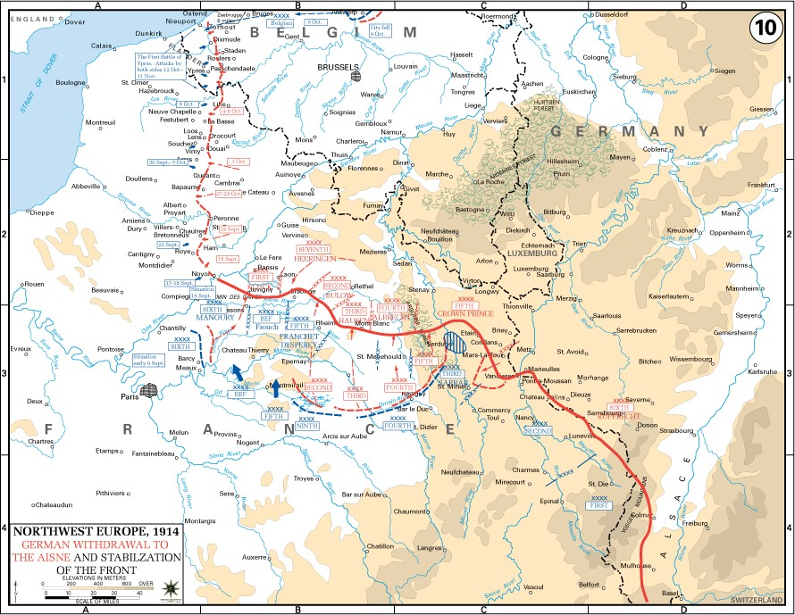
Fonte:https:/upload.wikimedia.org/wikipedia/commons/3/3e/Stabilization_of_Western_Front_WWI.PNG

Isso teve um impacto direto em como as batalhas eram travadas : Estáticas, os combates duravam muito, consumiam muita munição e conscritos, sendo que, em boa parte, os ganhos militares eram mínimos. Um exemplo foram as três Batalhas do Ypres, que ocorreram na mesma localidade e, conjugadas, deram em torno de seis meses de duração.

“O Poder do fogo das metralhadoras mais modernas e das armas pesadas era tão devastador que os soldados que avançavam contra o inimigo eram dizimados aos milhares, e os que os substituíam também acabavam tendo o mesmo destino. No espaço de alguns meses, os soldados tinham de cavar centenas de quilômetros de trincheira para sua própria proteção.” (Blainey, 2004, p. 293)

A guerra caminhava na direção da qual o vencedor não seria aquele que atingisse seus objetivos militares, mas a qual potência sustentaria, até o final, o esforço total de guerra, seja com homens ou com artigos militares. O pensamento de Phillipe Petáin², sintetizava suas o que era um denominador comum entre a maioria dos generais: a

² Henri Philippe Benoni Omer Joseph Pétain (1856-1951) foi um herói de guerra francês e um dos mais célebres generais da Primeira Guerra Mundial, ganhando a alcunha de Leão de Verdun pelos seus feitos na Batalha de Verdun(1916). Em 1940 ele lideraria o estado fantoche, França de Vichy, e seria lembrado como colaborador nazista.

Guerra seria vencida pela atrição, e aquele que sobrevivesse até o final seria o grande vencedor.
Logo após a 1ª Batalha do Marne, a Primeira Guerra Mundial se encontraria num impasse: Esta guerra de atrição já tinha se estabelecido na frente ocidental (1ª e 2ª Ypres³), enquanto que na frente oriental as batalhas de movimento faziam ambos os lados perder uma quantidade expressiva de militares, mas sem ter um resultado conclusivo (Batalha de Tannenberg, Augustów, Przasnysz⁴) (GILBERT, 1994).
Apesar do extremo desgaste de todas as potências envolvidas, o Império Russo encontrava-se em situação crítica: O desgaste da Família Imperial frente aos fracassos militares; a logística e a produção Russa defasada dos demais beligerantes e a ascensão de movimentos antibelicistas, sobretudo o movimento comunista, colocava a situação do estado russo em constante insurgência civil (PRIESTLAND, 2012).
Além disso, a luta em uma extensa frente contra a Alemanha e a Áustria no leste europeu e ainda a abertura de uma nova frente no Cáucaso pelos turcos aumentava a urgência de ajuda ao Império Russo, que se encontrava isolado dos demais aliados.

QUESTÃO RUSSA
A Rússia era, até o momento da guerra, o maior país do mundo: cerca de 22 milhões de quilômetros quadrados que se estendiam do mar Báltico até o estreito de Bering. Apesar de sua grande extensão, a Rússia viveu até o século XIX um sistema de servidão, muito próximo do que era o feudalismo da Idade Média – os servos eram diretamente atrelados a terra e ao senhor que serviam. Ainda que em 1861 o Czar Alexandre II tenha abolido a servidão, em 1900, cerca de 80% da população Russa era serva. Devido a isto, a mobilidade social era muito baixa, a industrialização era muito baixa e a modernização dos seus quadros, prinicipalmente militares, estava muito atrasada se comparada as demais potências européias. Sinais dessa fragilidade foram expostas ainda em 1905 na Guerra Russo-Japonesa, na qual pela primeira vez um país europeu foi derrotado por um de outro continente. Frente a isso, antes da Primeira Guerra, a França financiou a modernização militar e logística do país para um eventual confronto que já tomava contornos a época.
³ Importante batalha na Bélgica durante a “Corrida para o Mar”, estratégia na qual a Alemanha e os Aliados tentariam flanquear o oponente.
⁴ Batalhas da Frente Oriental entre Alemanha e Rússia

Porém, apesar do investimento francês, a indústria Russa ainda destoava muito das demais potências: no aspecto econômico e logístico, o suporte para uma guerra de longa duração era precário – ainda que houvesse um grande estoque de grãos provindos da Ucrânia e da região do Baixo Volga, os meios de transporte, sobretudo as linhas férreas, eram insuficientes – A malha ferroviária cobria 1,1km em cada 100 km², enquanto que a proporção na Alemanha era de 10,6km; na Áustria 6,4km; e na França 8,8km. Em 1914, no início da guerra, a Rússia ainda tinha um problema de defasagem de munições e armamentos: no início da guerra, explícito, sobretudo no número de homens mobilizados e total de armamentos – de 6,5 milhões de soldados mobilizados, apenas 4,6 milhões poderiam receber fuzis. (PIPES, 1995).
Até o final de 1914, a Rússia enfrentaria uma repleta de derrotas – no Norte, a Invasão da Prússia pelos Russos sofria imensos revezes, com cerca de 295 mil casualidades, entre mortos, feridos e prisioneiros de guerra nas batalhas de Tannenberg e dos Lagos Masurianos; na Polônia, os austríacos ainda detinham poder sobre o forte de Przemysl⁵ enquanto que nos Cárpatos os mesmos lançavam uma ofensiva de modo a aliviar o cerco do forte, enquanto que mais ao sul, os Russos eram expulsos da província da Galícia. (HART, 2004).
Ainda no final deste ano, os Turcos iniciariam suas participações na guerra contra a Rússia com a Batalha de Sarikamish, abrindo outra frente – o Cáucaso.

Figura 2 Frente Oriental
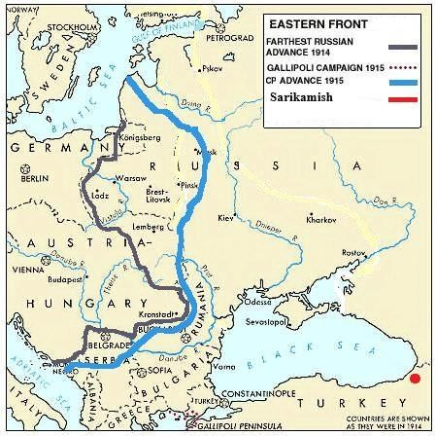
Fonte: https://diariodosextremos.wordpress.com/2013/03/06/front-oriental-e-rendicao-russa/

⁵ Importante forte Austro-Húngaro, na atual Polônia.

Por mais que no campo militar a Rússia continuasse a sofrer vários revezes, suas tropas mobilizadas ainda contavam com cerca de 5 milhões de homens, e ainda havia um espaço considerável entre os pontos sensíveis do governo Russo à frente da guerra – fato este que foi utilizado mais tarde na política de terra arrasada como forma de combate, a mesma que fora utilizada cerca de cem anos antes contra Napoleão –, o desgaste da Família Imperial frente a fracassos militares; a logística e a produção Russa defasada dos demais beligerantes e a ascensão de movimentos antibelicistas, sobretudo o movimento comunista, colocava a situação do estado russo em constante insurgência civil (PRIESTLAND, 2012).

OS TURCOS OTOMANOS
O Império Turco Otomano foi um dos impérios mais lôngevos e expansivos da história, datando sua existência do final do século XIII. Apesar disso, em 1914, o Império era apelidado de “O Homem Doente da Europa”: Até o final do século XIX, o Império perderia quase que a totalidade de seus territórios nos Bálcãs depois das guerras de independência das nações locais e das Primeira e Segunda Guerra dos Bálcãs, sendo que esta última, sozinha, foi responsável pela perda de 32,7% de seu território. Territórios no Norte da África e no Golfo Pérsico fugiram de sua Influência e passaram a ser protetorados Franceses e Britânicos; Territórios nas estepes pônticas e no Cáucaso passariam para as mãos Russas e por fim o Império Austro-Húngaro tomaria parte dos territórios Otomanos localizados nos Cárpatos, nas planícies Húngaras e parte dos Bálcãs. Além disso, após a declaração de falência do Império em 1855, a economia Turca era controlada por um Conselho de Administração da Dívida Pública Otomana, que era chefiada pelos Britânicos e Franceses.

Temos um homem doente em nossas mãos, um homem gravemente doente, será um grande infortúnio se um dia desses ele escorregar por nossas mãos, especialmente antes que sejam tomadas as providências necessárias. Czar Nicolas I sobre o Império Turco Otomano (Temperley, 1936, p. 272)

Figura 3 Territórios Perdidos pelo Império Turco Otomano
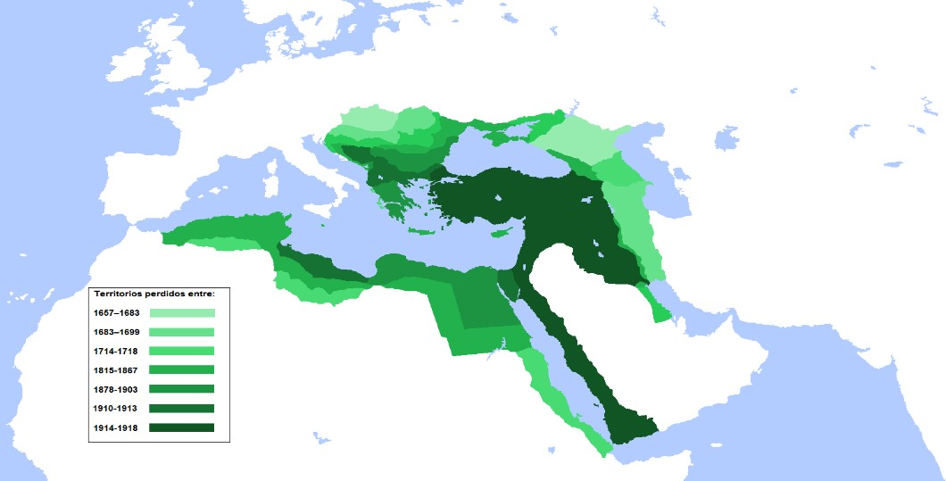
Fonte:https://upload.wikimedia.org/wikipedia/commons/c/c5/Retroceso_Otomano.png
Similar ao Império Russo, porém em estado mais alarmante, o Império Turco- Otomano carecia de uma indústria independente, de linhas férreas e até mesmo de homens para combater uma guerra de longa duração: Numa Brigada de dez mil homens, haviam a falta de quatro mil devido ao baixo orçamento às forças armadas; até o fim da guerra, o Império foi dependente da importação de armas e materiais de guerra, não conseguindo suprir suas necessidades nem nos níveis mais básicos. (ERICKSON, 2001)
A despeito de suas graves deficiências econômicas, logísticas e militares, o Império ainda assim procedeu com seus planos de entrar ao lado da Alemanha na guerra pois, assim como as outras potências já envolvidas na Guerra, os Turcos via naquele conflito um rápido desfecho e provavelmente o retorno de seus territórios perdidos ao longo do último século. Em 29 de Outubro de 1914, autorizados pelo ministro da guerra, Enver Pasha⁶, dois navios de guerra alemães bombardearam os portos de Sevastopol, Odessa e Teodósia. No dia 03 de Novembro, a Rússia declararia guerra aos Turcos, no dia 5 os Britânicos.
No dia 22 de Dezembro de 1914, os Turcos iniciariam uma nova frente de guerra: o Cáucaso. A Batalha de Sarikamish foi a primeira grande ofensiva Turca, diretamente liderada pelo ministro da guerra, Enver Pasha, com o objetivo de reaver seus territórios da Armênia, Geórgia e progredir até a estepe pôntica.

⁶ Ismail Enver Pasha (1881-1922) foi um oficial otomano e líder da Revolução dos Jovens Turcos (1908). Ele seria o principal líder otomano durante as duas Guerras Balcânicas (1912-1913) e durante a Primeira Guerra Mundial.

Figura 4 Batalha de Sarikamish
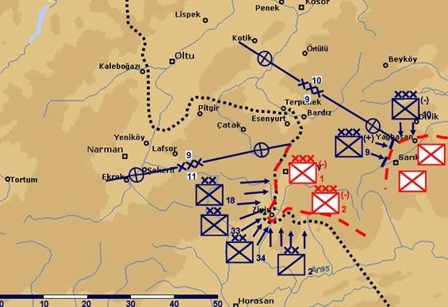
Fonte: http://diarygreatwar.blogspot.com/2014/12/

Concebida como uma rápida ofensiva, sendo a abordagem similar as empregadas por Napoleão e os Alemães na frente do Báltico – necessitaria das tropas alta mobilidade e coordenação para atingir os objetivos no momento certo. Entretanto, o plano não levava em conta o próprio terreno: Fisicamente, as montanhas atingiram alturas superiores a 3.000 metros e a terra em si era árida e seca. Havia pouca cobertura e ocultação para as tropas. Os estreitos vales fluviais tendiam a canalizar as operações ao longo de estreitos eixos de avanço e a rede viária de apoio era primitiva. No inverno, as temperaturas podiam cair e permanecer a -50 ° C e a neve com a profundidade de três a quatro metros poderia se acumular.(ERICKSON, 2001)
O mal preparo das tropas turcas, o terreno (o qual favorecia operações defensivas à ofensivas) e o clima, além de planos mal concebidos e fraca liderança levaram os turcos a uma derrota humilhante. Partindo de Eruzurum com aproximadamente 150 mil homens, somente 95 mil homens combateram de fato, sendo que os demais 55 mil morreram de hipotermia e doenças, e desses 95 mil, apenas 18 retornaram as linhas turcas (KEEGAN, 2000).
O Fracasso dos Turcos nessa ofensiva, bem como de outras que ocorreram na Palestina e no Golfo Pérsico convenceram a Entente de que os Turcos Otomanos eram, de fato, a potência mais fraca e mais mal preparada para enfrentar a Guerra, e seria neste país que eles iriam agir.

PRELÚDIO
Existia um grande impasse na guerra entre o final de 1914 e o início de 1915: A Alemanha perdia cada vez mais territórios ultramarinos; uma longa trincheira que ia

desde Estrasburgo até a costa Belga separava os aliados dos Alemães no Oeste; os Russos obtiam várias vitórias contra os Austríacos, mas cediam cada vez mais espaço para os Alemães; as baixas eram pesadas, e a contagem de mortos aumentava, já ultrapassando 1 milhão de homens.
Sabendo da situação crítica que a Rússia enfrentava, os Aliados iniciaram várias ofensivas diversionárias – Soissons, Champagne, Artois e Neuve Chapelle – porém, todas foram inefetivas, uma vez que a defesa alemã ainda segurava as suas posições enquanto que, na frente leste, continuavam a impor pesadas derrotas aos russos.
Porém, enquanto os ataques diversionários continuavam, o alto comando inglês já discutia sobre uma ação mais direta contra o Império Turco Otomano, mais propriamente nos estreitos de Dardanelos. Winston Churchill⁷, à época Primeiro Lorde do Almirantado⁸, tinha um plano: Encouraçados e cruzadores se aproximariam dos Dardanelos, bombardeariam os fortes que interditam as entradas; a seguir, após a destruição destes postos, penetrariam no mar de Mármara eliminando fortes na região até atingir Constantinopla. Segundo Churchill, isso acarretaria certamente num golpe de estado que derrubaria o governo Turco e os forçaria para fora da guerra (GILBERT, 1994)
Tinha-se a expectativa do sucesso deste plano baseado principalmente nos vários insucessos militares dos Turcos, sua marinha estar posicionada no Mar Negro e ser ultrapassada, não haver forte presença terrestre dos turcos na região e, os que defendiam as posições, estavam em fortes mal preparados para a guerra moderna, sendo estes muito semelhantes aos fortes Belgas que rapidamente pereceram frente ao avanço Alemão no início da guerra.

Para todos os membros do Conselho de Guerra, o ataque aos Dardanelos parecia a mais óbvia e promissora estratégia para superar o equilíbrio na frente ocidental, abrindo uma nova frente no Danúbio e auxiliando a Rússia. (GILBERT, 1994, p.192)

Diante desta situação, o Conselho de Guerra decidiu por fim acatar o plano de Churchill devido aos seguintes motivos:
⁷ Winston Churchill (1874-1965) foi um político conservador e estadista britânico, Nobel da Literatura e eleito o maior britânico de todos os tempos pela BBC. Mais lembrado por sua atuação como Primeiro Ministro do Reino Unido durante a Segunda Guerra Mundial.
⁸ Título do Presidente da Junta do Almirantado Britânico, departamento governamental que administrava a Marinha Real.

Figura 5 Mapa dos Bálcãs
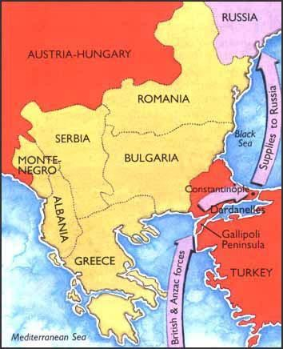
Fonte: https://spartacus-educational.com/FWWgallipoli.htm (2019)

- As aspirações de ganhos territoriais mediante queda do Império Otomano

- A possibilidade de atrair para a esfera da Entente a Bulgária, Grécia e a Romênia, por estas terem lutado em outras oportunidades contra o Império Turco Otomano (Guerras dos Balcãs).
- Romper o bloqueio logístico que o Império Turco matinha entre a Entente e a Rússia mediante abertura dos estreitos de Bósforos e Dardanelos.
- Possibilidade da utilização do rio Danúbio para uma ofensiva contra o Império Austro-Húngaro.
- Insurgências dentre os povos árabes controlados pelos turcos, que, por meio de movimentos nacionalistas, poderiam desmembrar o Império Otomano.
- O pedido do Grande Duque Nicolai Nikolaevich, comandante em chefe das forças russas, de fazer um contrapeso à ofensiva turca no Cáucaso e aos Alemães no leste europeu.
A princípio, de acordo com o plano de Churchill, toda a execução da operação seria feita pela marinha, através de bombardeamento da costa e dos fortes que defendiam as posições, porém “Os peritos militares consultados julgam necessário

agregar à operação naval um forte componente terrestre afim de agir por terra em comcomitância com os movimentos no mar.” (SCHIAVON, 2014)
Estava desenhada a Campanha de Galípoli, que de uma ação rápida da Marinha Britânica se tornou, rapidamente, em uma longa e desastrosa campanha anfíbia que durou cerca de um ano e trouxe à morte meio milhão de homens.

A CAMPANHA DE GALÍPOLI
O Obstáculo inicial, que se provou o único o qual a Entente iria alcançar, era o Estreito de Dardanelos, sobretudo a Península de Galípoli que estava na parte Europeia do Estreito e onde estavam a maioria das posições defensivas dos Turcos.
O estreito de Dardanelos tem aproximadamente sessenta e cinco quilômetros de comprimento e é dominado no lado oeste pelas alturas de comando da Península Gallipoli. A leste, as baixas colinas da Ásia fornecem cobertura e ocultação suficientes para esconder um exército. Na própria península, as altas colinas no centro fornecem o terreno dominante. Ao norte e atrás dessas colinas, a península se estreita até uma cintura minúscula, com pouco mais de um quilômetro de largura, antes de se fundir nas planícies da Trácia. Os próprios Dardanelos têm apenas mil e quinhentos metros de largura na altura de Çanakkale⁹. Embora o terreno pareça ideal para a defesa, o longo litoral oferece ao adversário naval muitas oportunidades para ataques de flanco e dificulta o reabastecimento e as comunicações. Finalmente, a posse do terreno alto no meio da península nega o valor militar do terreno baixo ao longo do interior do estreito. Não é um terreno fácil de ser defendido. (ERICKSON, 2001)
Além disso, muitas das defesas, antes da intervenção Turco-Alemã eram extremamente ineficientes: o III Corpo de Exército Turco defendia a posição e era composto de três divisões de infantaria, um regimento de artilharia de campanha, uma brigada de cavalaria e um corpo de comando e apoio. Esse corpo de exército foi o único que não entrou em nenhum combate nas Guerras dos Balcãs um ano antes, carecendo essas de oficiais experientes e tropas calejadas no combate.
Acrescido dessas duas situações, muito se especulava sobre os fortes turcos que defendiam o local, de acordo com um marinheiro a bordo do HMS Agamemnon:

Li (nos jornais) que as pessoas que nos seguravam no último mês só tem duas armas antigas e uma catapulta em cada forte, só podem disparar numa distância de 100 metros e não efetuam tiros diretos. (HART, 2011, p.22)

O clima de vitória que existia no conselho de guerra britânico provou-se um erro crítico na avaliação do cenário geral da campanha: a priori, uma rápida campanha naval levaria a Entente as portas de Constantinopla. Peritos militares insistiram numa pequena força terrestre que agisse em concomitância com as forças navais. (SCHIAVON, 2014)
⁹ Çanakkale é uma província Turca junto ao Estreito de Dardanelos.

Para isso, o Secretário do Estado de Guerra, Horatio Kitchener¹⁰, por medo de um fracasso e não por conhecimento das situações turcas na região, despachou a 29ª DE para assegurar o sucesso da operação. (HART, 2011)
À época dos primeiros bombardeios na península, os Turcos, com supervisão dos alemães, já tinham modernizado grande parte de seus fortes, lançado minas navais no Mar de Mármara e contavam com um efetivo de mais de 34.500 soldados, armados com 25.000 rifles, 8 metralhadoras e 263 canhões, na península. O III Corpo de Exército (agora incluindo apenas a 7ª DE) tinha 15.000 soldados em posição, armados com 9.448 rifles, 8 metralhadoras e 50 canhões. (ERICKSON, 2001)
Sendo assim, antes mesmo da campanha se iniciar, os britânicos não levantaram os dados gerais da área, como forças oponentes, geografia local e sistema de defesa. Isso não se devia propriamente ao trabaho deficiente da Inteligência Britânica, mas sim à crença cega na fácil vitória sobre os turcos, que fez os Britânicos dispensarem qualquer tipo de informação sobre Galípoli.

¹⁰ Horatio Herbert Kitchener (1850-1916) foi um Marechal de Campo Britânico e Secretário de Estado de Guerra durante a Primeira Guerra Mundial

FASE DAS OPERAÇÕES NAVAIS

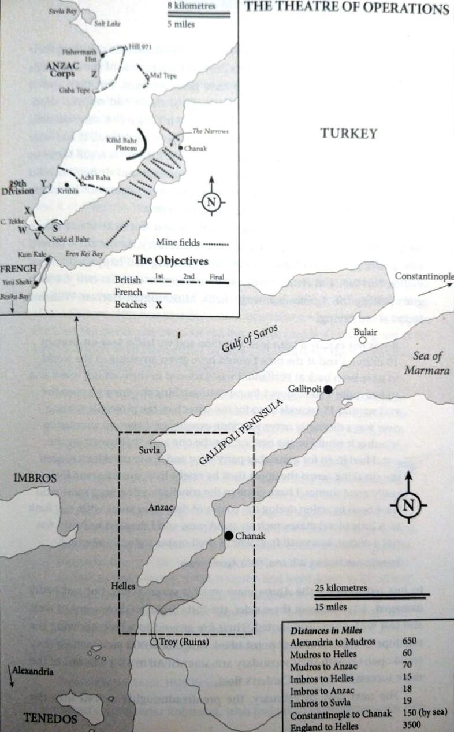Figura 6 Teatro de Operações em Galípoli
Fonte: Gallipoli (2014). HART, Peter

No dia 19 de Fevereiro de 1915, a frota combinada Franco-Inglesa comandada pelo Almirante Carden começa o bombardeamento dos fortes que defendiam a entrada do Estreito de Dardanelos – Kum Kale, Sedd el Bahr e Orkanie – conforme o planejamento inicial de Winston Churchill. Os bombardeios navais, entretanto, provaram-se inefetivos, devido principalmente ao caráter experimental de bombardeio naval que se tinha na época: durante as salvas de tiro, os turcos se escondiam no subsolo aguardando o fim do bombardeio, para na sequência retornar as posições defensivas. O dano era meramente superficial. Estima-se que, de todas as salvas nesta fase inicial, somente 2 a 3 porcento obteve sucesso, sendo esses tiros os que efetivamente acertaram os canhões turcos. (HART, 2011)
Não obtendo um resultado satisfatório, Carden¹¹ ordenou que fossem feitos assaltos aos fortes com esquadrões fuzileiros de destruição, iniciando com assaltos nos fortes de Kum Kale e Sedd el Bahr novamente e outros ao longo da costa. Acompanhando destes assaltos, foram dispostos barcos pequenos que limpariam minas maritmas com a finalidade de abrir caminho para a frota da Entente.
Devido ao lento progresso desses assaltos e a substituição do Almirante Carden, em virtude de sua saúde deteriorada, pelo Vice Almirante De Roebeck¹², a Entente muda sua estratégia para um assalto acelerado dos fortes acompanhado por três linhas de encouraçados, sendo que a limpeza das minas viria durante o período noturno. Essa decisão provaria ser, mais tarde, incorreta, uma vez que um navio turco havia lançado várias linha de minas próximo de Chanak, sem que essa situação fosse tomada como importante pela Entente, mas deveria: Um dado importante que os Ingleses ignoraram, mas que foram advertidos pelo capitão de mar e guerra francês Pierre Loti¹³, é que existia uma forte corrente que ia na direção do Mar Mediterrâneo vindo do Mar de Mármara, e que essa corrente, supostamente, poderia ser utilizada para lançar minas a uma distância segura e que ainda assim estas atingiriam a linha de frente. (SCHIAVON, 2014)

¹¹ Sackaville Hamilton Carden (1857-1930) era um oficial sênior da Marinha Real, comandante das forças navais aliadas no Mediterrâneo durante a Primeira Guerra Mundial
¹² John Michael de Roebeck (1862-1928) foi um oficial da Marinha Real. Comandou a força naval aliada na Campanha de Galípoli
¹³ Loius Marie Julie Viaud (1850-1923) foi um oficial da Marinha Francesa e escritor, profundo conhecedor da Turquia.

Esta fase do assalto naval começou em 18 de Março de 1915, sendo a composição das linhas de Navio: a Linha „A‟ composta dos navios Queen Elizabeth, Agamemnon, Lord Nelson e Inflexible; a Linha „B‟ composta dos navios Suffren, Bouvet, Gaulois e Charlemagne; a Linha „C‟ composta dos navios Ocean, Irrésistible Albion, Vengeance, Swiftsure e Majestic. O plano era simples: Duas Linhas principais,
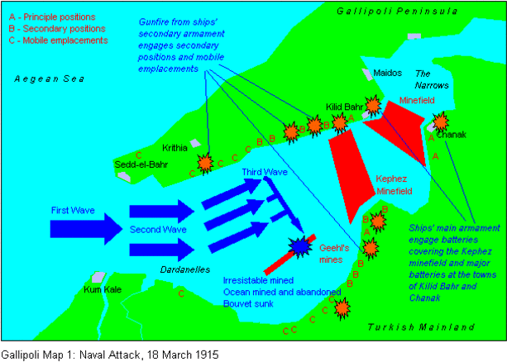„A‟ e „B‟ em paralelo, com a „C‟ na reserva. Figura 7 Operações Navais em Galípoli

Fonte:https://alburywodongau3a.files.wordpress.com/2017/11/1915-the-galipoli-campaign-slides-plus- notes-in-pdf.pdf

As 10:30, a frota combinada entrou nos estreitos, tendo seu primeiro contato em fogo as 11:30. Os navios ingleses bombardearam toda a costa, tendo silenciado completamente os canhões turcos. Diante deste fato auspicioso, o Almirante de Roebeck ordenou, as 12:06 que a linha „B‟ se dividisse em duas: o Gaulois e o Charlemagne apoiaram o ataque à costa Europeia, enquanto que o Suffren e o Bouvet avançaram na costa ásiatica.
Neste momento, os navios franceses sofreram intenso fogo turco – o Suffren por exemplo teve sua torre, sua casamata e suas tripulações destruídas por tiros de obus – na região de Kilid Bahr e Chanak e tiveram que recuar rapidamente.
As 14:00, apesar do combate até então ser inconclusivo, a situação mudou: o
Bouvet fora alvejado múltiplas vezes pelas baterias turcas e tão logo acionou uma mina.

Dois minutos mais tarde o navio afundaria, levando consigo 595 homens (SCHIAVON,2014).
As 16:11 a frota da Entente sofreria outro revés: o Inflexible sofrera varios tiros de obuses e acionou uma mina, mas ainda assim manteve seu cursos retornando as linhas amigas. Porém, três minutos mais tarde, acionou outra mina, perdendo controle de seu curso e indo lentamente na direção da Baía de Erun Keui. (HART, 2011)
As 17:50, vendo que os esforços eram vãos, o Almirante de Roebeck ordenou uma retirada geral. Os revezes da Entente não acabariam ali, entretanto: as 18:05, o navio Ocean, que tentava ainda rebocar o Inflexible, também atingiu uma mina, sendo completamente abandonado as 19:00.

Existe uma incerteza considerável quanto ao dano sofrido pelos fortes, é verdade que ninguém pode fazer omeletes sem quebrar os ovos, mas é ruim se os ovos estiverem quebrados e a omeleta não for feita. a questão é: fizemos três navios no valor de danos aos fortes? Tenente Geoffrey Ryland, HMS Ark Royal (HART, 2011, p.43)

O resultado foi um desastre completo: dos 16 navios empregado na operação, 3 tinham sido afundados e outros 3 não tinham condições de combate senão após sérios reparos. Churchill admitiria, após ouvir as notícias do insucesso da Entente, ter agido presunçosamente. Era inevitável – o sucesso da operação viria, senão, pelo emprego de tropas na península com apoio naval maciço. Seria a primeira operação anfíbia em tempos modernos.

A PREPARAÇÃO

Estou sendo relutantemente levado à conclusão de que o Estreito provavelmente não será forçado por navios de guerra, como antes parecia provável e que, se minhas tropas participarem, não assumirá a forma subsidiária prevista. A parte do Exército será mais do que meros desembarques de partidos para destruir Fortes, deve ser uma operação militar deliberada e progressiva, realizada com toda a força, de modo a abrir uma passagem para a marinha. General Ian Hamilton¹⁴, MEF (HART, 2011, p.45)

¹⁴ Ian Standish Monteith Hamilton (1853-1947) foi um experiente oficial britânico, tendo participado da Segunda Guerra do Afeganistão (1878-1880); da Primeira Guerra dos Bôeres (1880-1881); da Expedição do Nilo (1884-1885); além de ter sido observador militar na Guerra Russo Japonesa (1904). Hamilton seria o comandante da Força Expedicionária do Mediterrâneo durante a Campanha de Galípoli

Devido ao fracasso das operações navais, Kitchener compreendeu que o único modo de vencer o estreito dos Dardanelos era através de um assalto anfíbio completo, principalmente na costa Europeia, na Península de Galípoli, que era onde ficavam os fortes mais importantes da defesa turca, de onde também existia uma posição de comandamento em relação a costa asiática e ao próprio Mar de Mármara.
Para isso, nomeou o General Ian Hamilton para comandar as forças inglesas Para comandar a Força Expedicionária do Mediterrâneo, que seria composta das Forças Armadas da Áustralia e da Nova Zelândia (ANZAC) – sendo esta composta por duas divisões, a Força Imperial Australiana (AIF) e a Força Expedicionário Neozelandesa (NZEF) – da 42ª DE Britânica; da 29ª DE Britânica; da Divisão Real Naval (RND); e da 1ª DE Francesa do Corpo Expedicionário do Oriente (CEO) – esta composta da Brigada Metropolitana e da Brigada Colonial. O total de homens a iniciar o assalto ao estreito seriam de aproximadamente 80 mil tropas imperiais Britânicas e 18 mil franceses. (SCHIAVON, 2014)
Apesar do grande quantitativo, somente a 29ª DE e a CEO apresentavam um treinamento adequado e equipamento suficiente para a campanha, carecendo a 42ª somente de treinamento e as demais estavam muito aquém do desafio que seria a campanha. A RND por exemplo era composta de batalhões de recrutas recém formados por Winston Churchill, que, a princípio, eram voltados para a defesa nacional, e agora estavam na linha de frente. (HART, 2011)
Além desta situação, o embarque do material para a operação foi feito de maneira incorreta nos portos franceses e ingleses, necessitando de mais 20 dias para reorganizar os materiais e treinar as tropas. O porto que lançaria a operação também foi trocado: em vez de ser utilizado o porto de Moudros, que estava a um pouco menos de
100 km de distância do estreito, alternou-se para o de Alexandria, que tinha equipamento suficiente para a reorganização necessária das tropas, mas que estava a quase 1100 quilômetro de distância de Galípoli.

O embarque do material nos portos da França e da Inglaterra foi efetuado sem método.[...]era urgente pôr ordem no carregamento, agrupar em cada navio os diversos elementos de uma força capaz de, por si só, atuar taticamente ao desembarcar. Era impossível realizar esse remanejamento no porto de Moudros, desprovido de qualquer equipamento de carga.

Alexandria, pelo contrário, era admiravelmente dotada de instalações, de guindastes etc. Almirante Guépratte¹⁵, CEO. (SCHIAVON, 2014, p.47)

Chegados ao Egito em 28 de março, a Entente inicia seus treinamentos e reorganização do dispositivo, enquanto que os estados-maiores ajustam os planejamentos utilizando cartas turísticas compradas nos bazares do Cairo.(SCHIAVON,2014)
Enquanto isso, os turcos, sob comando do general alemão Liman von Sanders¹⁶, fizeram seus próprios preparativos: levantaram três acidentes capitais em Galípoli para defender – as praias na extremidade meridional; o forte de Kilid Bahr; e o Istmo de Bulair. Além disso, o general alemão também levantou defesas na costa asiática, ao redor do forte de Kum Kale. Para isso, os turcos contavam com o recém formado 5 Exército, que era composto pelo III Corpo de Exército (7ª,9ª e 19ª DE), XV Corpo de Exército (3ª e 11ª DE), a 5ª DE e uma Brigada de Cavalaria Independente, formando um total de 80 mil homens.
O III Corpo de Exército defenderiam as praias, mantendo na reserva a 19ª; o XV Corpo de Exército defenderia a costa asiática com suas duas divisões; a 5ª DE permaneceria no istmo de Bulair; enquanto que a Brigada de Cavalaria patrulharia a costa até o golfo de Saros.

PRIMEIRA FASE DA CAMPANHA DE GALÍPOLI (25 ABR – 06 MAI)
A Primeira Fase da Campanha de Galípoli consiste nos desembarques realizados no Cabo Helles e na Costa asiática, no dia 25 de Abril, até a Segunda Batalha de Krithia, no dia 6 de Maio, como oficialmente diz as notas da História Oficial Britânica (ERICKSON,2001).
Os planos Aliados eram, até aquele presente momento, fora da realidade: Acreditava-se que existia nas fileiras turcas um espírito de desistência, que frente aos desembarques da Entente, em apenas dois dias as forças invasoras dominariam a península e teriam o caminho aberto para Constantinopla. O planejamento tático em si era, no mínimo, questionável, uma vez que traçavam planos que não levava em conta o

¹⁵ Émile Paul Aimable Guépratte (1856-1939) foi um Almirante Francês, responsável pelas forças navais francesas durante a Campanha de Galípoli
¹⁶ Otto Viktor Karl Liman von Sanders (1855-1929) foi um nobre e militar alemão que serviu como orientador e comandante do Exército Otomano durante a Primeira Guerra Mundial

preparo da tropa, os locais de abordagem, a quantidade de inimigos na região, o equipamento necessário para as operações e, principalmente, o condicionamento das forças de manterem-se em operações continuadas.
O jornalista Albert Londres no Le Petit Journal em 3 de Junho de 1915, após o fracasso da primeira fase de operações, escreveria o seguinte:

Por ser longe e por[...] ter os ares dessas expedições que a França costuma enviar aos países do sol ardente, todo mundo, os soldados que embarcavam e quem os via partir, pensava que, uma vez na terra, eles teriam apenas de marchar; trocar tiros à direita e à esquerda, alguns lances de heroísmo por conta disso; e marchar! Bem, não é assim que os aliados irão a Constantinopla. É a mesma guerra que se trava de Nieuport aos Vosges. (SCHIAVON, 2014, p. 66)

Até o fim da primeira fase, os Aliados perderiam trinta e oito mil soldados, além de três comandantes de brigada.

Primeiros Desembarques (26 e 27 de Abril)

Figura 8 Primeiros Desembarques em Galípoli
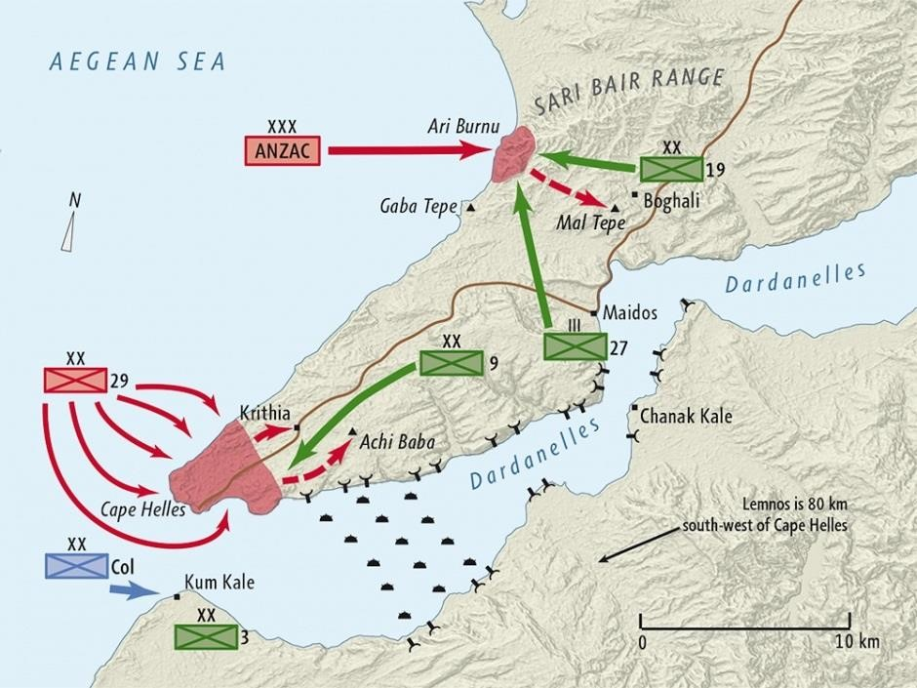
Fonte: https://nzhistory.govt.nz/media/photo/gallipoli-invasion-map

No dia 25 de Abril de 1915, acompanhado de 240 navios e de uma força de duzentos mil homens, dos quais oitenta mil desembarcariam naquele dia, a Entente iniciou a fase anfíbia da Campanha de Galípoli. Ian Hamilton, comandante em chefe da

operação e das forças da Entente, programou vários desembarques na extremidade da península e numa posição vinte quilômetros mais ao norte na costa europeia e em Kum Kale na costa asiática. As áreas de responsabilidade seriam: na ação principal do Cabo de Helles as tropas britânicas; mais ao norte a ANZAC; em Kum Kale as tropas francesas.
Figura 9 Desembarques no Cabo Helles
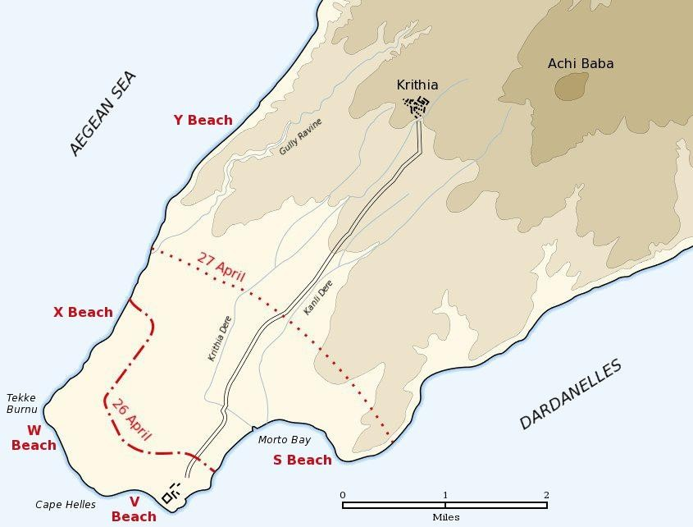
Fonte: https://en.wikipedia.org/wiki/Landing_at_Cape_Helles

As ações no cabo de Helles foi dividida em 5 praias onde seriam tomadas as ações de desembarque: Ao sul da península, entre o cabo Helles e Sedd el Bahr, um forte turco denominado “Castelo de Espanha”, a praia V; a oeste, entre o cabo Helles e o cabo Tekhe Burnu, a praia W; ao norte de Tekhe Burnu distando 2 quilômetros desta posição, a praia X; e mais ao norte e a oeste de Krithia, a praia Y. Os britânicos já esperavam uma forte resistência turca nas praias V e W por estas conterem as posições defensivas mais relevantes da península, por isso, estabeleceu-se que os desembarques nas praias Y e S seriam diversionários e a da praia X uma manobra de flanco.
O sucesso inicial dos desembarques variaram – Na praia Y não houve um combate inicial, principalmente por que os turcos não esperavam que houvesse um desembarque nesta posição, uma vez que as falésias da região tornavam o desembarque ali muito difícil:

A princípio, pareciam ser penhascos sem chance possível de alcançar o cume[...]. Estava escuro demais para distinguir qualquer coisa do topo dos penhascos ou do fundo. Nenhuma praia era visível, parecia que os penhascos corriam para o

mar[...].[Pulamos na água] Nenhuma ordem adicional foi necessária; antes de percebermos o que havia acontecido, estávamos com água da cintura para baixo. Em vez da água ficar mais rasa, entretanto, ela ficou mais profunda. Os homens menores tiveram um trabalho difícil de manter a gola seca. A trepidação era frequente e, quando levada em consideração o peso que carregávamos, a trepidação não era uma piada. Nossos rifles eram frequentemente submersos em nossas tentativas de manter nosso equilíbrio. Soldado Daniel Joiner, 29ª DE (HART, 2011, p.122)

Entretanto, devido a falta da ação de comando e de linhas gerais de ação, uma vez que aquele ataque era diversionário, a unidade que desembarcou na praia Y perdera a oportunidade de avançar até Krithia (oportunidade que, mais tarde, demonstraria ser um erro crítico da operação como um todo), uma pequena vila estratégica na península, e fora subsequentemente pressionada por reforços turcos que vinham do interior. Até o fim do dia 26, as tropas evacuariam da posição, perdendo até metade da força de desembarque (SCHIAVON, 2014).
Na praia X as tropas também desembarcaram com tranquilidade – apoiadas pelo navio Impecable, a 86ª Brigada e o 2º Batalhão de Fusileiros Reais desembarcaram as 0630 daquele dia e as 0730 toda a força já estava na praia. Tendo sua cabeça de praia lançada, o contingente prosseguiu para o interior, fazendo contato com as tropas da praia W e mantendo uma posição defensiva na região.
Semelhante a praia X, a praia S também foi acompanhada da marinha – o navio Cornwallis – e a operação, conduzida pelo 2º Batalhão Galês do Sul de fronteira, foi rápida, enfrentando fraca oposição: um pelotão do 26º BI Turco.
Na praia W as posições defensivas consistiam em campos minados ao longo da praia, redes estensivas de arame farpado, posições de tiro ocupadas por metralhadoras nas colinas 138 e 114 que davam visada para a praia W. As primeiras levas que desembarcaram foram fortemente batidas por fogos de metralhadora, muitos homens pereceram ainda no barco ou desembarcando na praia. Outros se jogam no mar e acabam se afogando deviso ao peso do equipamento. (SCHIAVON, 2014)
Na praia, para sorte dos britânicos, existiam várias falésias que não eram abatidas pelos fogos turcos, nos quais os soldados que sobreviviam ao fogo cerrado na praia rapidamente se abrigavam e se reorganizavam:

Conforme ordenado, os homens correram até o arame e deitaram esperando que os alicates começassem a trabalhar. Fatal para muitos foi essa ordem, pois as máximas começaram a jogar nas fileiras serradas, um alvo fácil. Sob a cobertura do penhasco, começamos a limpar nossos rifles que eram inúteis da

areia e da água e seria divertido ver homens limpando seus ferrolhos com escovas de dentes com o tornado do inferno por toda parte. Major Richard Willis, 1º Batalhão dos Fusileiros de Lancashire (HART, p. 134)

Figura 10 Praia 'V'
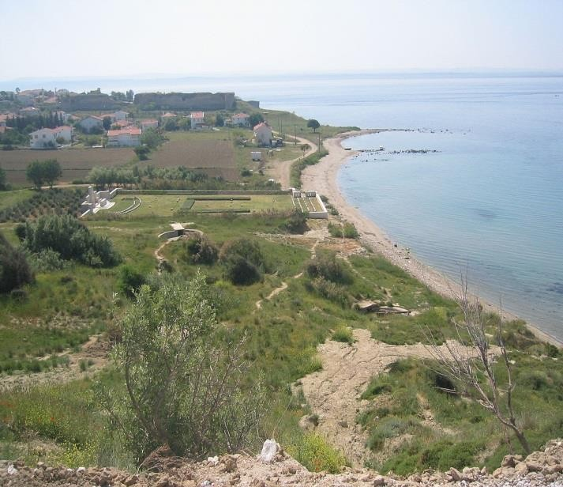
Fonte:https://en.wikipedia.org/wiki/Landing_at_Cape_Helles

Apesar da forte defesa turca e do combate intenso, os britânicos conseguiram superar as posições até o fim do dia, superando os números turcos numa proporção de 10 para 1. Apesar disso, devido ao medo da existência de hordas de turcos no interior, os britânicos mantiveram sua posição, descansando para o próximo dia.
Na praia V a situação foi mais dramática: a praia tem aproximadamente 275 metros de comprimento, sendo bem estreita, arame farpado cobria toda sua extensão; numa das extremidades, o forte Sedd el Bahr, de outro a colina 141, no centro uma vila; haviam cerca de 300 homens guarnecendo a posição, armados de metralhadoras em várias posições que davam visada à praia; obuses turcos miravam a posição numa distância segura.
Devido a forte presença turca, a Entente optou por um plano inortodoxo: Um velho cargueiro de carvão, River Clyde, fora adaptado para servir de cavalo de Troia – comportando 1200 homens, munido de 12 metralhadoras e botes adjacentes, a Entente encalharia propositalmente o cargueiro o mais próximo possível da praia, servindo de proteção e de fogo de suporte às tropas que desembarcavam.
As ações começam com o bombardeio do Albion desde antes da alvorada, os tiros porém eram de grande velocidade e, apesar do efeito visual causar a impressão de

sucesso, a destruição causada foi muito aquém do que a Marinha esperava. As posições turcas mantém-se intactas.
Os comboios de botes partiram, inicialmente sem agressão dos turcos, porém, quando os primeiros botes atingem a praia, as metralhadoras turcas começam a varrer a praia – vários botes ficam presos em arames submersos, as metralhadoras matam contingentes inteiros antes que estes saiam do próprio bote, uns saltam na água, ficando presos no arame e sendo abatidos pelos fogos turcos, outros morrem afogados com o peso de seu equipamento. Os britânicos ficam presos numa estreita faixa de 10 metros na praia. A mortalidade da primeira vaga chega a 50%. (SCHIAVON, 2014)
O River Clyde, que se aproximava da praia para romper a linha defensiva turca, ficou preso em rochas não mapeadas pela Entente, devido a isto, ordenou-se que os botes que estavam presos ao navio fossem lançados e fizessem uma espécie de corrente até a praia de modo que as tropas desembarcassem após a linha de arame farpado submerso.

O primeiro bote estava coberto de mortos e feridos,era horrível - o mar em torno dele por alguns metros estava vermelho. Quando chegaram à praia, estavam um pouco melhor, pois foram pegos com muitos deles antes que pudessem se aprofundar. Eles pararam de chegar e eu corri a bordo de um dos botes e vi uma visão horrível - mortos e moribundos estavam jogados nos portos onde a curiosidade deles os levou. Guarda-Marinha George Drewry, River Clyde (HART, 2011, p.151)

Montada a ponte, os homens começam a desembarcar em direção a praia, entretanto duas metralhadoras turcas começa a massacrar as tropas que estavam sobre esta ponte improvisada. O River Clyde então começa a despejar tiros das suas metralhadoras em suporte as tropas britânicas, suprimindo o fogo turco em muitas áreas e, apesar de silenciar os turcos, era claro que o desembarque não teria sucesso, ou se tivesse seria muito custoso. Por isso, postergou-se o desembarque para as 2000 daquele mesmo dia, descarregando todas as tropas que estavam no River Clyde.
Em Kum Kale, na costa Asiática, o general d‟Amade¹⁷ comandava a força francesa de aproximadamente 8 mil homens e, apesar de Kum Kale não estar tão bem preparada para uma invasão como estava o Cabo Helles, o contingente era muito

¹⁷ Albert Gérard Léo d‟Amade (1856-1941) foi um oficial francês, comandante da CEO durante os estágios iniciais da Campanha de Galípoli.

superior ao que os Britânicos e a ANZAC aguardavam: cerca de três batalhões estavam presentes na região.
Programado para começar concomitantemente à ação na costa europeia, a operação francesa sofreu vários atrasos devido a forte corrente que vinha do Mar de Marmara – em vez de tomar inicio na alvorada, as ações começaram somente as 1000 daquele dia. Apesar do grande quantitativo turco presente na região, os turcos evacuaram boa parte das forças da região para o interior, tendo então, os franceses, um desembarque sem muita oposição. Entretanto, devido a confusão e os atrasos, somente as 1730 que os franceses estavam com a ordem de batalha pronta e avançando na direção dos turcos. O combate que se seguiu foi feroz, mas, surpreendendo os franceses, os turcos se renderam no dia seguinte as 0700:

O inimigo começou a balançar as bandeiras e mostraram o desejo de se render. Oito soldados turcos se aproximaram desarmados e foram conduzidos para nossas linhas. Imediatamente após isto, muitos outros turcos (várias centenas) chegaram sucessivamente mas se recusaram a baixar suas armas. Coronel Ruef, CEO (HART, 2011, p.174)

Os franceses tinham ganhado a posição facilmente, mas futuras operações, de acordo com o general d‟Amade, só seriam possíveis se houvesse reforços que garantisse uma base de operações na costa asiática. Hamilton, entretanto, não mandou reforços, na verdade, pediu que o general d‟Amade divergisse parte de suas tropas para os esforços no Cabo Helles. Esta situação colocaria a posição francesa em Kum Kale em perigo caso houvesse um contra-ataque turco, por isso o general d‟Amade solicitou evacuação total da costa asiática – Hamilton consentiu. Na alvorada do dia 27 os franceses se retiravam e desembarcavam na praia V,e todas as posições em Kum Kale já estavam de volta nas mãos dos turcos.

Figura 11 Desembarque na Praia Z, a Enseada ANZAC
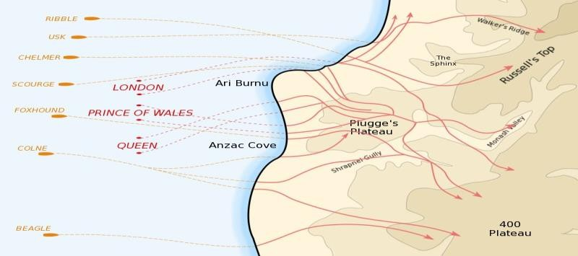
Fonte: https://en.wikipedia.org/wiki/Landing_at_Anzac_Cove

O desembarque da ANZAC era uma tarefa, a nível militar, extremamente complicada: um desembarque anfíbio isolado durante a madrugada atrás das linhas inimigas num terreno irregular repleto de planaltos, escarpas e falésias. Junto disto, acrescia o treinamento desta tropa, que era muito inferior que as demais tropas empregadas naquele dia e do plano de combate imposto por Hamilton – Cortar toda a comunicação turca na região pela tomada, em apenas um dia, da cabeça de praia em Gaba Tepe e do centro de comunicação regional turco em Mal Tepe. Gaba Tepe era uma posição muito fortificada, suportada pelo 2º BI Turco e 27º regimento.
Para sorte dos australianos e neozelandeses, devido a noite e a ausência de pontos de referência, a ANZAC desviou do objetivo em Gaba Tepe e atinge uma praia ao pé de falésias, a qual não estava sendo vigiadas por nenhum sentinela turcos. A ANZAC tinha caminho livre para atacar diretamente seu objetivo em Mal Tepe mas, devido a falta de ordens superiores e de iniciativa, os autralianos e neozelandeses se mantêm na posição cavando posição defensivas e se abrigando, sendo esta mais uma oportunidade importante que os Aliados perderam. Até o fim do dia, 12 mil ANZAC desembarcariam na posição.
Liman von Sanders, comandante das forças Turco-Germânicas, se posicionara em Mal Tepe para observar o provável desembarque da Entente na região. De acordo com suas memórias, devido a confusão gerada nos primeiros dias, ele fora forçado a quebrar a organização tática de suas tropas, de modo a reforçar substancialmente pontos críticos da península (ERICKSON, 2000). Essa decisão foi crítica para os futuros dias – a Entente que, devido a forte resistência turca no primeiro dia, não conseguira estabelecer cabeças de praia que distavam 500 metros, permanecendo presa nessa estreita faixa de terra por não conseguir furar o bloqueio turco.

Operações Iniciais (1ª e 2ª Batalha de Krithia)

Você nunca esteve livre de alguma coisa enquanto estava na península, não importa onde estivesse: na terra ou dentro dela, no mar ou dentro dele, ou no ar. Se não eram balas, eram conchas. Se não eram conchas, era cólica. Se não era febre, era frio; e frequentemente eram ambos. E as pulgas que sempre tivemos conosco. Capitão Albert Mure, 29º DE Britânica (HART, p. 205, 2011)

Presos numa estreita faixa de terra e sob fogo constante da artilharia turca, a posição aliada era insustentável: o desembarque de veículos, animais e até peças de artilharia era inviável, uma vez que não existia um porto natural na península e os únicos meios de transportes possíveis, botes de fundo achatado, eram facilmente alvejados pelos turcos. Era imperativo que as linhas aliadas se estendessem e tomassem posições que permitissem o desembarque de materiais necessários para as próximas fases da campanha.

Figura 12 Teatro de Operações no Cabo Helles
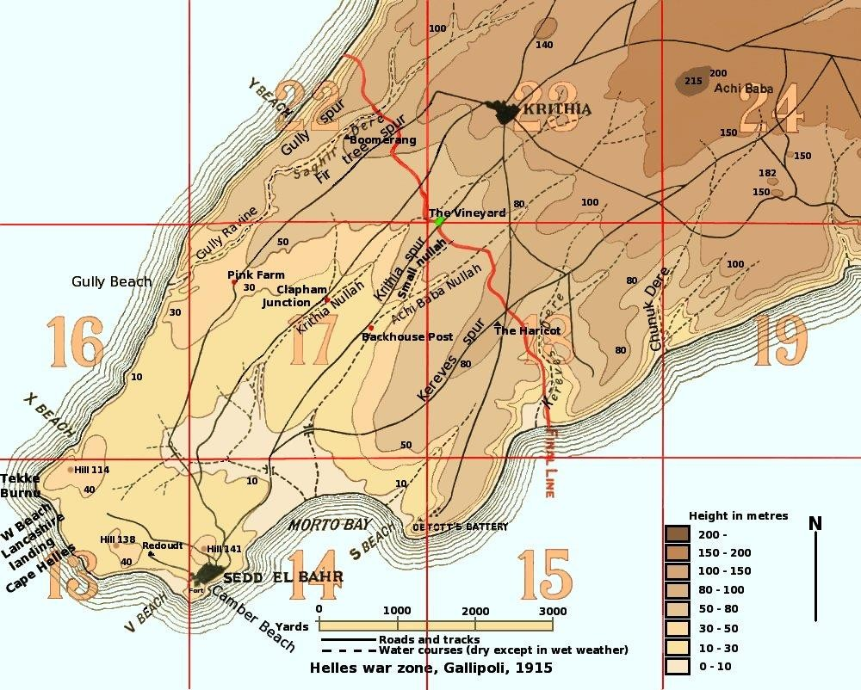
Fonte: https://en.wikipedia.org/wiki/First_Battle_of_Krithia

As 0800 do dia 28 de Abril, a Entente começou seu avanço na península, com o objetivo principal de tomar a vila de Krithia e a elevação de Achi Baba, mais a leste da vila. As primeiras ações se deram no Esporão de Kereve (Kereve Spur) e, mais a leste, na Ravina de Kereve (Kereve Dere), com tropas francesas avançando sobre uma posição turca na região.
Este ataque estava coordenado com o avanço principal feito pelo 175 RI, logo a esquerda dos franceses, na Ravina Gully (Gully Ravine), Ravina de Krithia (Krithia Nullah) e na Ravina de Achi Baba (Achi Baba Nullah).
Devido a perda de comunicação entre o corpo francês e o britânico e a falta de coordenação, os franceses avançaram 2 horas antes dos britânicos, falhando em atingir o seu objetivo de tomar as posições defensivas no Esporão e na Ravina de Kereve,

empurrando a linha Aliada cerca de 900 metros na direção da Ravina. Os britânicos, que avançaram somente as 1000, ficaram vulneráveis a fogos vindos da região de atuação francesa no Esporão de Kereve. Além disso, a extensa linha que os britânicos tinham que cobrir, junto da quantidade grande de acidentes no terreno, tiveram um efeito disruptivo no seu avanço: qualquer objetivo principal foi esquecido, tornando-se o objetivo principal das tropas que avançavam qualquer resistência turca que existia no caminho. O avanço geral, rapidamente, parou. Nos dias que se seguiram, os turcos contra-atacaram as forças aliadas, alongando a linha de contato da Colina 236 (Detott’s Battery) até o início da Ravina Gully. Os aliados perderam cerca de 3000 homens (2000 britânicos e 1000 franceses), enquanto que os turcos sofreram 1000 baixas.
Nos dias que se seguiram, os turcos foram reforçados fortemente, atingindo um total de 17 mil homens na região e, aproveitando-se da interrupção do avanço aliado, na noite do dia 1 de Maio, as forças otomanas fizeram um assalto em larga escala ao longo de toda a linha, utilizando-se somente de ataques frontais de infantaria:

Eles rastejaram até nossas trincheiras, estavam em milhares, e tornaram a noite hedionda com gritos e berros. Não podíamos deixar de derrubá-los. Alguns deles romperam parte de nossa linha, mas nunca mais voltaram, pois foram pegos entre as duas linhas de trincheiras. Alguns dos melhores homens do regimento foram mortos. Quando os turcos chegavam perto, os demônios usavam granadas de mão e você só podia reconhecer nossos mortos pelos discos de identidade. Meu Deus, que visão nos encontrou quando o dia amanheceu. Todo o terreno à frente estava cheio de turcos mortos. À minha esquerda, onde o ataque foi forte, acho que existem pelo menos 500 e não há chance de enterrá-los, pois qualquer um que se mostre do lado de fora é obrigado a ser derrubado por um de seus atiradores. Sargento Denis Moriarty, 29º DE Britânica (HART, p. 210, 2011)

Os turcos mantiveram pesados contra-ataques durante o período noturno até o dia 4 de Maio, empurrando os britânicos até Sedd el Bahr mas, devido a perda excessiva de homens durante esses ataques noturnos fez com que von Sanders mudasse a estratégia e adotasse uma linha defensiva ao redor da Vila de Krithia.

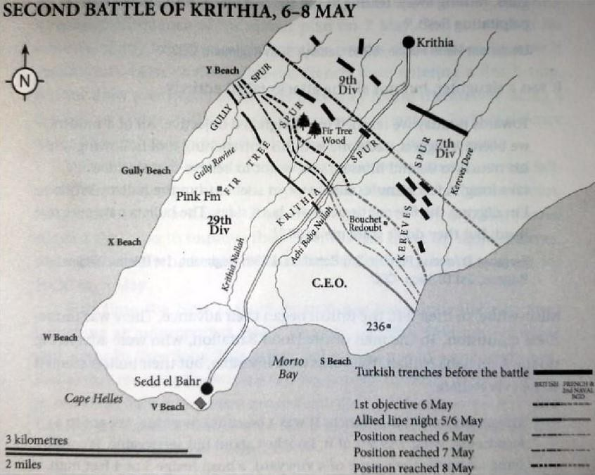Figura 13 Segunda Batalha de Krithia
Fonte: Gallipoli, HART, Peter (2011)

Apesar do fracasso inicial, a Entente lançaria uma nova ofensiva com o objetivo de tomar Krithia e Achi Baba, iniciando a Segunda Batalha de Krithia, no dia 6 de Maio. Os planos gerais eram os mesmos planos irrealísticos da Primeira Batalha de Krithia, consistindo em três fases: Os franceses avançariam pela direita, tomando a Ravina de Kereve, fazendo um pivô para as forças britânicas, que arrodeariam a região e tomariam Krithia e Yazi Tepe, terminando com um assalto em larga escala à Achi Baba. Todo o plano dependeria do sucesso da resistência francesa como pivô.
Um bombardeio inconstante deu início as ações por volta das 1030, sendo que o avanço francês deveria iniciar as 1100, entretanto esta atrasou, começando somente as 1140:

Em perfeita ordem, nossas tropas se sacudiram e partiram para escalar o longo esporão que os separava de seus inimigos - a terra de ninguém. Avançavam como se estivessem em exercício, nossas bravas tropas, sem brechas nas fileiras, pontuadas por lampejos de baionetas e brilho azul dos rifles refletindo os raios do sol do meio-dia. Você pensaria que eles estavam em um campo de treinamento. Mas o que há para dizer? Esse muro de aço para, se atira a um obstáculo que não pode romper, hesita, imóvel por um instante. Então, todas as linhas geométricas desmoronam. grupos correndo direito, esquerdo, jogados em confusão. O tempo todo, metralhadoras turcas, balançando, rasgando o ar, atirando incessantemente em uma parede de carne palpitante. Tenente Henri Feuille, CEO. (HART, p. 218. 2011)

Os franceses estavam em situação extremamente desfavorável, sendo massacrados durante seu avanço tendo, somente em alguns pontos, sucesso, mantendo posições defensivas efêmeras que não foram o suficientes para fazer o pivô planejado pelo comando. Os britânicos, sofrendo novamente de fogo livre dos turcos vindo da região de Kereve, também, ao atingir as linhas defensivas turcas, pararam seu avanço. O ataque do dia 6 foi um fracasso.
Ainda assim, o tenente-general Hunter-Weston¹⁸, comandante da ofensiva, ordenou, no dia 7, que se fossem repetidos os mesmos ataques do dia anterior, tendo como resultado nenhum avanço importante, além de mais baixas.
No dia 8, mesmo que os ataques dos dias anteriores tenham fracassado, Hamilton ordenou que um novo avanço fosse executado, novamente aos mesmos moldes, porém com a adição da Brigada Neozelandesa, que avançaria no Esporão do Abeto (Fir Tree Spur).
Os resultados, para os mesmos planos, não poderiam ser outros: novamente, a Entente foi massacrada em todos os combates daquele dia. A falta de organização; de um plano coerente; o avanço sob fogo inimigo sem fogo de apoio e de novas estratégia fadou os ataques da Entente ao fracasso.
Os turcos permaneceriam sob controle da vila de Krithia e de Achi Baba, de onde observariam qualquer movimentação aliada até o fim da campanha.

GUERRA DE TRINCHEIRAS (07 MAI – 6 AGO)
Com o fim da Segunda Batalha de Krithia, as linhas turcas e aliadas fixam-se ao redor da própria vila, tendo o conflito o mesmo destino que as demais batalhas na Europa tiveram: uma longa guerra de atrição formalizada pelas trincheiras e ataques frontais.
Infelizmente, o Alto Comando das Forças Aliadas não previu que Galípoli se transformasse numa longa e custosa campanha e, por isso, os sistemas logísticos presentes em Helles eram deploráveis: Faltava água; medicamentos; armamento e munição; até mesmo comida existia em quantidades insuficientes.
¹⁸ Aylmer Gould Hunter-Weston (1864-1940) foi um general britânico que serviu na Campanha de Galípoli. Reconhecido como um dos generais mais incompetentes de toda a Primeira Guerra Mundial pelo seu comando nas Batalhas de Krithia.

Os franceses, entre 6 e 21 de Maio, desembarcariam um novo contingente de aproximadamente 12 mil homens. O General Gouraud¹⁹, que substituiu d‟Amade no comando das forças francesas em Galípoli, inteirando-se da situação crítica em Helles, solicita ao Comando das Forças Francesas que se desviassem, e se intensificasse, as tropas no desembarque da costa Asiática, uma vez que as chances de sucesso eram maiores que continuar a investir em ataques infrutíferos em Krithia. Joffre, chefe das forças armadas francesas, recusa o pedido. (SCHIAVON,2014)
Neste meio tempo, no dia 14 de Maio, o Conselho de Guerra Britânico discutia o progresso da campanha. Kitchener, Secretário de Estado para Guerra, era veementemente contrário a ideia de evacuação: a derrota, para ele, significaria a perda de prestigio e capital político nos Balcãs e no mundo Árabe. Se lutava agora, em Galípoli, por prestígio e honra, não mais por objetivos a longo prazo. Milhares de homens morreriam ainda por esta escolha.
Kitchener emite uma nota à Hamilton a respeito de sua decisão:

O Conselho de Guerra gostaria de saber quantos homens você considera necessário para continuar com as operações das quais você está engajado. Você deve basear essa estimativa na suposição de que eu tenho uma quantidade adequada para serem empregadas à sua disposição. (HART, 2014, p.236)

Hamilton requisitaria mais três divisões, além da 52ª DE que Kitchener já havia prometido de enviar ao Mediterrâneo. Devido a mudanças constantes na política Britânica, Kitchener nega: enviaria somente o prometido.
Para piorar a situação aliada, no mês de Maio, 4 navios de guerra aliados são torpedeados e afundados por submarinos alemães, a vista de todas as tropas em Helles. Além de diminuir drasticamente o moral aliado, agora eles prosseguiriam a guerra sozinhos: por ordem do almirantado inglês, todos os navios tomariam santuário em Mudros. As tropas em terra combateriam agora sem o apoio naval.
No dia 19 de Maio os turcos lançariam um contra-ataque massivo na Enseada da ANZAC com a intenção de expulsar os australianos e neozelandeses da península, reunindo 42 mil homens, contra apenas 17 mil australianos e neozelandeses. As baixas
¹⁹ Henri Joseph Eugène Gourard (1867-1946) foi um distinto general francês que liderou a CEO até o fim da Campanha de Galípoli, o 4º Exército Francês e derrubaria o Governo Soviético de Alsácia e Lorena após o fim da Primeira Guerra Mundial.

foram severas: 13 mil turcos, destas baixas, cerca de 3000 morreram durante o combate, enquanto que a ANZAC sofrera em torno de 600 baixas, dos quais 160 morreram em combate. As baixas turcas foram tão severas que um armistício foi firmado entre os beligerantes, com a intenção de resgatar e enterrar os mortos que estavam na “Terra de Ninguém”.
No dia 4 de Junho, ainda não tendo a sua disposição a 52º DE, Hunter-Weston lançaria uma nova ofensiva, se tornando esta a Terceira Batalha de Krithia. Apesar da insistência de não planejar detalhadamente uma renovada ofensiva em Krithia, desta vez os objetivos eram mais tangíveis que das últimas duas batalhas: a missão principal era empurrar a frente em até 1 quilômetro do ponto inicial. A batalha, como de praxe, iniciaria com fogo de artilharia britânico, porém, desta vez, em vez de prosseguir com um assalto de infantaria, os aliados aguardaram 30 minutos para recomeçar o bombardeio nas linhas turcas. Os turcos, que já montavam suas posições pós bombardeio inicial, foram pegos de surpresa – o efeito foi devastador: 6000 turcos morreram só nesta ação.
Um legionário suíço relataria uma parte do combate no Esporão de Kereve:

Em 4 de Junho, às 10 da manhã, houve um intenso bombardeio da nossa artilharia e de parte da esquadra. Ao meio-dia, com os turcos não mais dando sinal de vida, arremetemos à baioneta de uma distância de 250 a 300 metros. Tudo correu muito bem até uma centena de metros das linhas inimigas. Mas, de repente, ratatata, pam, pum: as metralhadoras e os 77mm cospem fogo em cima de nós. Dos 900 que éramos, do batalhão da legião, reduzimo-nos a 212, muitos dos quais feridos. E não avançamos mais, ainda que os jornais digam que tomamos três linhas de trincheiras. Há milhares de mortos sobre o terreno, eles dizem.[...] Não é uma guerra, é uma matança... (SCHIAVON, 2014, p. 73)

O esforço foi em vão: dos 1000 metros esperados de serem tomados, a frente avançou somente 200 metros. Para isso, o preço pago foi de 6500 homens (4500 britânicos e 2000 franceses), enquanto que os turcos, mesmo tendo vencido a batalha, sofreram baixas ainda maiores: 9000 homens. A vitória, naquela época, era decidida não por objetivos tomados ou estratégias que funcionaram, mas quantos metros ou trincheiras a mais ambos os beligerantes conseguiriam empurrar sua frente.

A OFENSIVA DE AGOSTO (6 AGO – 21 AGO)
A Ofensiva de Agosto seria a última tentativa de quebrar as posições turcas, desta vez centrada na Enseada da ANZAC e num novo desembarque mais ao norte, na Baía de Suvla.

Figura 14 Teatro de Operaçõe na Ofensiva de Agosto
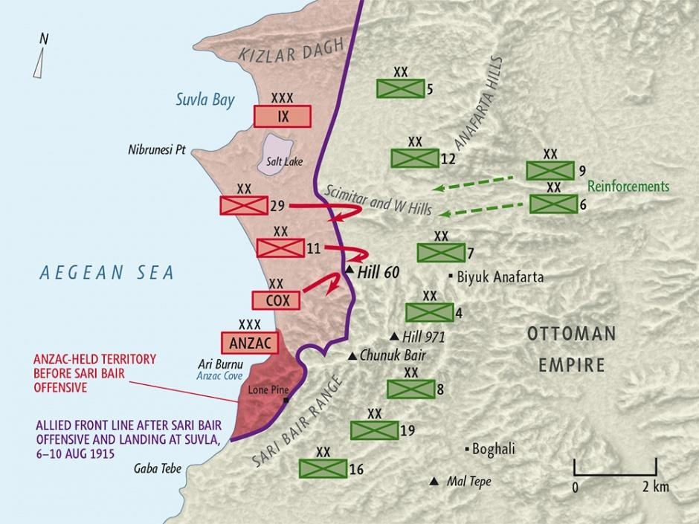
Fonte: https://nzhistory.govt.nz/media/photo/front-line-gallipoli-aug-dec-1915

A fuga de Anzac foi a peça central; o coração da ofensiva de agosto que foi a última chance para a campanha de Gallipoli. A primeira foi uma grande diversão centrada no ataque da divisão do Lone Pine no final da tarde de 6 de agosto; então o evento principal foi a dramática fuga de anzac, destinada a conquistar as principais alturas de Chunuk Bair e Colina 971 ao amanhecer de 7 de agosto; finalmente ataques concertados a serem lançados no Nek e no Chessboard. (HART, 2011, p.292)

O desembarque na Baía de Suvla tinha como objetivo assegurar um porto seguro e uma base militar para, futuramente, executar operações conjuntas com a ANZAC. O foco aliado agora era atingir, após a quebra das posições turcas da região, o outro extremo da península: Maidos. Isso dividiria as forças turcas e cortaria a logística oponente que nutria as defesas em Krithia.

A Operação teria início com um ataque diversionário em Lone Pine na região da ANZAC, que logo se transformou numa sangrenta batalha; numa falsa ofensiva novamente em Krithia, que, inexplicávelmente, tomou proporções maiores e se transformou na Quarta Batalha de Krithia; no desembarque de Suvla e nas duas grandes ofensivas da ANZAC em Chunuk Bair e Colina 971, nas colinas de Sari Bair.

Desembarque de Suvla

O sucesso da operação dependia do progresso feito pelas novas tropas que desembarcavam na Baía de Suvla. Ao amanhecer, aqueles de nós de binóculos avistaram ansiosamente o país onde esperávamos que as tropas inimigas estivessem. Gradualmente, a região foi revistada com nossos binóculos da direita para a esquerda, finalmente repousando na própria Baía de Suvla, onde descobrimos que a força de desembarque não avançara além da praia. Até onde sabemos, havia pouco para deter a nova força que penetrava a península quase sem oposição, e é era claro que estávamos amargamente desapontados. Coronel Leslie Tilney, AIF. (HART, 2011, p.330)

Figura 15 Galípoli durante a Ofensiva de Agosto
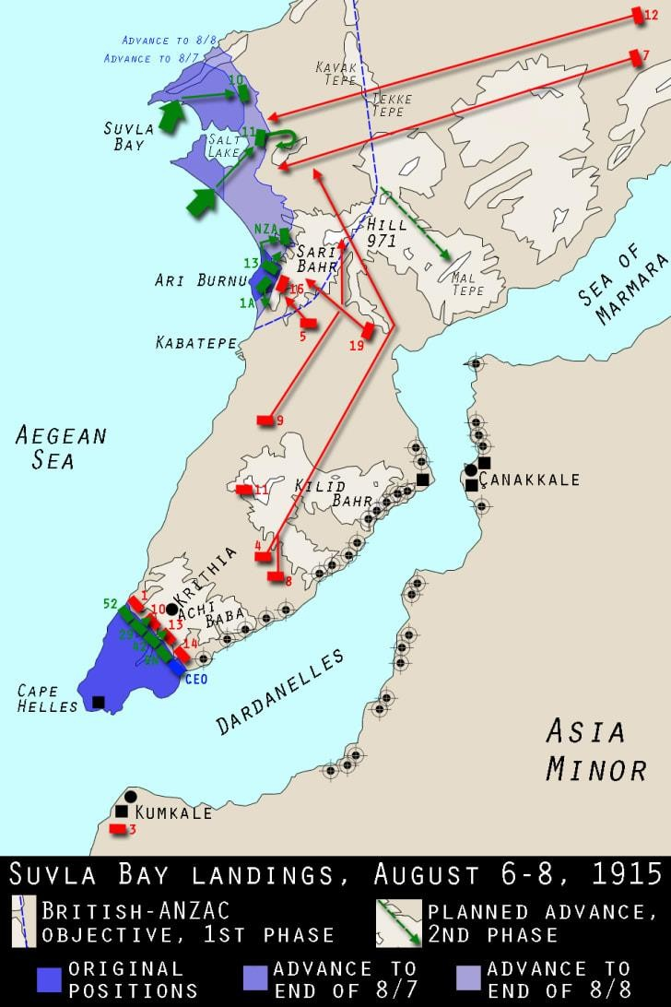
Fonte: https://www.mentalfloss.com/article/67087/wwi-centennial-stalemate-suvla-bay

Iniciado as 2200 do dia 6, o desembarque britânico encontra pouca resistência, o que era de certa forma previsto: Hamilton recebera informações de que haviam na região 3 batalhões turcos e 20 canhões para defender uma frente de 15 km. Porém estes próprios informes causariam a maior falha do plano – a má compreensão dos informes de inteligência e de se adaptar aos novos reconhecimentos aéreos criaram vagas impressões das defesas turcas: Exagerou-se a escala das defesas turcas na Colina Chocolate, subestimou a força turca presente na Colina 10 e tornou o Salt Lake um obstáculo maior do que se previra.
Como resultado, o comando da operação vetou qualquer avanço da 11ª DE, que desembarcaria nas praias B e C, na direção de acidentes capitais da região, como a Colina Chocolate, a Colina Verde e as Colinas W, evitando o Salt Lake fazendo um ataque direto. Em vez disso, o plano de batalha seria o seguinte: a 34ª BI desembarcaria na Praia A, tomaria a Colina 10 e na sequência mandaria um batalhão tomar toda a Cordilheira de Kiretch Tepe; a 32ª BI desembarcaria na praia B, tomaria a posição defensiva turca em Lala Baba e prosseguiria na direção norte, de forma a reforçar a 34ª BI e fazer um contorno do Salt Lake e atacar, pelo norte, a Colina Chocolate; a 33ª BI protegeria o flanco direito durante toda a operação e ficaria na reserva. Assim que toda a 11ª DE desembarcasse e tomasse posições defensivas na região, a 10ª DE também desembarcaria na mesma região. Apesar deste planejamento, muitos batalhões foram desembarcados nas praias erradas
Outro erro, que se provou crucial nas primeiras operações, também foi cometido pelo alto comando: Ignorando o calor e a raridade de fontes de água na região, o alto comando dispôs a cada soldado somente seu cantil individual como fonte de água, e que o reabastecimento seria feito nos poços e fontes do maciço de Anafarta, que estavam sob mãos turcas. Para piorar a situação inglesa, a 10º DE desembarcaria ainda no dia 7, não havendo qualquer água para consumo, nem mesmo avanço na direção dos objetivos, somente as praias haviam sido ocupadas. Um correspondente de guerra do Daily Telegraph narraria o caos em Suvla:

Nós não esperávamos presenciar movimentos decisivos, mas constatamos com surpresa que este dia de domingo é um dia de descanso para o corpo de exército de Suvla! A calma é completa. Nem um tiro de canhão, nem dos turcos nem dos navios de guerra! Vêm-se apenas longas filas de soldados com cantis pendurados no pescoço vindos da linha de frente para buscar água nas praias. Tinha-se a impressão de um exército em desordem! Os soldados

que encontramos estavam agoniados pela sede e preocupados unicamente em achar água. Alguns andavam com a boca aberta e a língua pendente! Foram instaladas de forma inepta grandes cisternas nas praias, das quais saía um grosso cano, mas sem qualquer recipiente para coletar a água nem torneiras para distribuí-la. Era preciso encher os pequenos cantis em um grosso jorro de água cuja maior parte se perdia na areia. A impaciência dos sedentos, que se acotovelavam em torno do cano, era tal que alguns homens o perfuraram para beberem mais depressa, e a água jorrava de todos os lados. Os soldados com quem falei pareciam aturdidos, completamente alheios às operações. Sombra e água era só o que contava para eles! Viam-se alguns que ao chegar precipitavam-se no mar para beber água salgada. (SCHIAVON, 2014,p.80.)

Apesar dos erros estratégicos feitos no Conselho de Guerra, para esta empreitada, o maior erro cometido, específicamente, foi o da escolha do comandante: Frederick Stopford²⁰. Stopford era um general já idoso e no fim de carreira no início da guerra, ainda assim fora escolhido por Kitchener – e aprovado por Hamilton – para comandar o desembarque em Suvla. Apesar da disparidade de forças que existia no primeiro desembarque – 25 mil britânicos para 1500 turcos – o que deixava um caminho relativamente sem oposição para posições importantes da região, como Kavak Tepe e Teke Tepe, Stopford, que durante o horário do desembaque, dormia, ordenou, ao fim do desembarque de todas as tropas, que estas descansassem, em vez de se aproveitar do efeito surpresa. Isso deu tempo para que Sanders reforçasse a região com suas tropas estacionadas no Istmo de Bulair, ocupando, além das posições estratégicas na região, o maciço de Anafarta, negando água aos britânicos. Ainda no final do dia 7, todas as comunicações existentes da tropa invasora foram, se não perdidos, extremamente debilitadas. Somente no dia 8 os britânicos avançariam no seu primeiro objetivo, a Colina Chocolate, momento no qual a região já havia sido suplantada por mais duas divisões turcas.
Hamilton, impaciente, abandonaria seu navio, no dia 9, e iria até o posto de comando de Stopford de lancha, constatando a evidente deficiência de ligação entre os escalões de comando. Stopford, porém, manteria-se apático diante da situação de seu exército, satisfeito com os poucos avanços que suas tropas tinham feito. Ao contrário da apatia de Stopford, Sanders continuava o fluxo de homens para a Baía de Suvla – nos dias 9 e 10, Sanders adicionaria mais duas divisões para manter os britânicos na praia.
Com a falta de iniciativa de Stopford para forçar, com o elemento da surpresa, a tomada de pontos estratégicos da região, a falta de logística para um conflito prolongado

²⁰ Frederick William Stopford (1854-1929) foi um general britânico, mais reconhecido por ter comandado o desembarque na baía de Suvla e seu péssimo desempenho no comando.

e a forte resistência turca, mais uma ofensiva britânica estava fadada ao fracasso – somente entre os dias 6 e 10, os britânicos sofreriam 25 mil baixas, contra 20 mil baixas turcas. Com as frentes estabilizadas, esta operação, também, resumiu-se na guerra de atrito que era a guerra de trincheiras, o que não servia para os propósitos de guerra rápida que o Conselho de Guerra previa.
Liman von Sanders pontuaria contundentemente a falta de ação de comando como principal resultado da derrota britânica:

Se os ingleses tivessem tido êxito em conquistar Kireschtepe em 15 ou 16 de agosto, todo o V Exército (turco) teria sido cercado, e a vitória final lhes estaria ao alcance da mão. [...] Descendo a vertente oriental do maciço, um ataque resoluto poderia atravessar com facilidade a península. [...] Considerando a superioridade britânica, não se podia duvidar da possibilidade de um sucesso decisivo dos ingleses. Eles sabiam onde desejavam desembarcar e podiam, por essa razão, chegar ao máximo de minúcia em seus preparativos. [...] Todos nós tínhamos o sentimento de os comandantes ingleses, por ocasião dos diversos desembarques realizados desde 6 de agosto, terem se deixado retardar por demasiado tempo no litoral em vez de avançarem sem hesitação a partir de cada um dos locais de desembarque. (SCHIAVON, p.83. 2014)

Ainda não convencido do desastre que se abatera aos britânicos em Suvla, Hamilton nomearia o general Julian Bying²¹, que, apesar de executar alguns ataques, analisa objetivamente a situação que seu predecessor destinou a ele – Bying convence- se de que é impossível reverter a situação, suas forças não seriam capazes de quebrar a resistência turca e de isolar o sul da península.
O desembarque na Baía de Suvla era a cartada final dos Aliados para a campanha de Galípoli, e era claro que, agora que as frentes e as trincheiras estava feitas ao longo da península, manter homens na região significaria o mesmo que ocorria na Europa: milhares de mortes, sem qualquer esperança de vitória.

A Ofensiva da ANZAC
Os objetivos da ANZAC, sobretudo esta como peça de manobra, eram o cerne da Ofensiva de Agosto – o Objetivo principal era tomar o controle das colinas de Sari Bair, por estas serem o ponto estratégico mais importante da região, de onde futuras operações seriam lançadas na direção de Maidos, além do fator importante de esta ser o

²¹ Julian Hedworth George Byng (1862-1935) foi um nobre e experiente militar britânico, além de ter sido o 12º governador do Canadá.

principal obstáculo de comunicação entre o desembarque em Suvla e as tropas estacionadas na região da ANZAC.
Os objetivos iniciais seriam um avanço geral da ANZAC com o objetivo de assegurar as colinas de Chunuk Bair e 971 até a madrugada do dia 7 e depois lançar ataques coordenados no Nek e no Chessboard. O plano, no entanto, era visto de forma cética pela tropa:

Quando o método de ataque me foi revelado confidencialmente naquela tarde, ofeguei. É preciso lembrar que Anzac é completamente investido pelo inimigo; que ninguém foi capaz de reconhecer o terreno lá fora e que ninguém pode garantir absolutamente o mapa. não há vilarejos nem habitantes para ajudar um, e todo o país parecia rígido, com penhascos rochosos muito afiados, cobertos por arbustos espessos. Tenho poucas idéias sobre marchas noturnas, sua grande dificuldade e a necessidade de um reconhecimento cuidadoso; mas quando me disseram que iríamos romper a fila do posto avançado às 22h no dia 6, marchar ao longo da costa marítima por cinco quilômetros e depois virar num ângulo reto e tentar entrar sob essa grande cordilheira a cerca de três quilômetros do interior, ao amanhecer, e coberto do mar por inúmeras pequenas colinas e ravinas, senti: 'o que alguém fariaa um subalterno em um exame de promoção que fizesse tal proposição?‟ quanto mais o plano era detalhado, mais chegava o tempo, menos eu gostava, especialmente porque em meu próprio regimento havia quatro em cada sete oficiais que nunca haviam feito uma marcha noturna em suas vidas. a única esperança era que o esquema fosse tão ousado que pudesse ter sucesso. Major Cecil Allanson, 29ª Brigada Indiana. (HART, p.294. 2011)

Segundo Hart (2014), o plano era ou um programa brilhantemente imaginativo com poucas chances de sucesso, ou uma confusão que substituiu otimismo por realismo.
No dia 6, a 1 Brigada Australiana avançaria na direção de Lone Pine como manobra diversionária as 1730 daquele dia, enquanto que o resto da ANZAC avançaria em duas colunas: uma composta pela Brigada de Infantaria Neozelandesa da NZEF, que avançaria na direção de Chunuk Bair; outra composta pela 4ª Brigada Australiana e da 29ª Brigada Indiana, avançaria na direção da Colina 971 e Colina „Q‟, uma colina próxima na região.
Como planejado, a 1ª Brigada Australiana um ataque feroz em Lone Pine, enquanto que durante a madrugada, as duas colunas avançavam na direção de seus objetivos, mas a profecia do Major Cecil provou-se real: devido ao mal reconhecimento, imprecisão dos mapas e problemas na orientação das tropas, muitas das tropas da ANZAC se perderam de seus objetivos, atingindo outros pontos e outras defesas turcas, causando confusão nos aliados.

Outra vez os planos aliados se provavam altamente imaginativos, por que até o final do dia 7, a única tropa a ter sucesso em toda a frente foi a 1ª Brigada Australiana em seu ataque diversionário, o qual falhou no seu objetivo principal: divergir tropas turcas para a região – os turcos, mesmo com os ataques diversionários em Lone Pine e em Krithia ainda assim reforçariam rapidamente o maciço de Sari Bair e a Baía de Suvla. Somente Chunuk Bair cairia sob as mãos dos aliados sob comando dos neozelandeses, e isso ocorreu somente na manhã do dia 8, o que causou mais problemas no desenrolar da ofensiva: todos os planos britânicos, até esta ofensiva, se baseavam fixamente em cronogramas que, por muitas vezes, a exemplo deste, não eram batidos, e ainda assim os britânicos não adaptavam seus planos a realidade. Ainda que Chunuk Bair tenha caído somente no dia 8, várias outras ofensivas como no Nek e no Chessboard prosseguiram durante o dia 7 como se estas tivessem o apoio de tropas amigas já estacionadas em Chunuk Bair.
Além do desastre que se alastrava na coluna de Chunuk e na falha em divergir tropas em Lone Pine, a situação da coluna da Colina 971 era ainda mais catastrófica – presa pelo terreno, orientação deficiente e oposição turca, a 4ª Brigada Australiana nunca alcançou seu objetivo, enquanto que a 29ª Brigada Indiana, ao atingir e dominar a Colina „Q‟, foi bombardeada pelos próprios navios britânicos e forçada a recuar.
Tendo somente em mãos a Colina de Chunuk Bair e agora exaustos, a iniciativa passaria para o lado turco que, até o dia 10 de Agosto, reverteria todos os ganhos aliados e estabilizaria mais uma frente. Mais uma ofensiva Aliada fadada a guerra de atrito.

O PRENÚNCIO DO FIM
Segundo Hart (2011), “o fracasso da Ofensiva de Agosto tornou impossível a probabilidade de um sucesso militar nítido em Galípoli”. Ao final desta operação, os turcos manteram várias posições de comandamento sobre os britânicos, seja em Suvla, na Enseada da ANZAC ou no Cabo Helles, até mesmo através do canal em Kum Kaleh, suportando um fogo contínuo sobre as posições aliadas.
Além disso, a situação aliada, como um todo, era grave, e piorava diariamente: as doenças assolavam as tropas – no outono daquele ano, dos 100 mil homens estacionados em Galípoli, cerca de metade foi dada como incapaz de prosseguir em

serviço. A falta de armamento e munição era generalizada e, mais importante ainda, o inverno se aproximava – o planejamento e preparação para o inverno, como roupas de inverno, adaptação dos portos da região, das próprias trincheiras demandaria um esforço que os aliados eram incapazes de fazer. Crescia a ideia de uma evacuação total e abandono da campanha de Galípoli.
Corroborava para isto uma abertura de uma nova frente na mesma região: Salônica. Em Setembro de 1915, a Bulgária, um dos países que os aliados tinham a intenção de arrastar para sua esfera de influência na luta contra Alemanha, entraria na guerra do lado das potências centrais, fechando um cerco contra a Sérvia que ameaçava destruir a resistência destes em poucas semanas. Isso, aliado da neutralidade expressa pela indecisão da Grécia (que estava dividida em dois grupos – um liderado pelo Rei da Grécia, pró-Alemanha, outro pelo primeiro ministro, pró-aliados), fez com que caísse sobre o Reino Unido e a França a responsabilidade de mandar uma força expedicionária para ajudar os sérvios. Neste momento, Galípoli deixara de ser prioridade. Em pouco tempo, reforços que seriam mandados para a península foram desviados para a cidade portuária grega de Salônica, sob controle do primeiro ministro da Grécia, que formariam uma nova força expedicionária com a missão de pressionar os búlgaros. As primeiros combates daquela nova frente se iniciariam ainda em Outubro de 1915.
Hamilton, maior defensor, nesta época, da manutenção da Campanha de Galípoli, protestou contra a abertura de uma nova frente, porém, o Conselho de Guerra já tinha outra proposta em mente – no dia 11 de Outubro, Kitchener pediu à Sir Ian Hamilton que estimasse quantos homens poderiam ser perdidos numa eventual evacuação de Galípoli. Hamilton respondeu que “Eles estampariam nossa empreitada como a mais sangrenta das tragédias”, alegando que seriam perdidos metade da tropa presente em Galípoli naquela época. Três dias depois, Hamilton seria substituido por Sir Charles Monro ²²no comando da MEF, nunca mais comandando nenhuma tropa em seu serviço ativo. (HART, 2011)

O fracasso de Ian Hamilton foi em minha opinião, em grande parte, devido à sua falta de vontade de dizer coisas desagradáveis ao Lorde Kitchener, e acho que ele foi apoiado por Braithwaite²³ nisso. Eles não insistiram em ter o que

²² Charles Carmichael Monro (1860-1929) foi um militar britânico. Comandou a MEF durante a evacuação da península de Galípoli.
²³ Walter Pipon Braithwaite (1865-1945) foi um militar britânico. Foi chefe da Estado Maior de Hamilton na MEF.

queriam e comunicaram-se, de maneira ivária, numa tensão indevidamente otimista. Major General Sir Charles Caldwell, Diretor de Operações Militares do Conselho de Guerra. (HART, p.397. 2011)

Monro visitaria as três frentes de Galípoli (Helles, ANZAC e Suvla) no dia 30 de Outubro, emitindo seu parecer da situação:

As posições ocupadas por nossas tropas apresentam uma situação militar única na história. Uma mera franja da linha costeira havia sido tomada. As praias e os cais dos quais dependiam, para todos os requisitos de pessoal e material, foram expostos ao fogos de artilharia, registrado e observado. Nossas trincheiras foram dominadas quase todas pelos turcos. As possíveis posições de artilharia eram insuficientes e defeituosas. A força, em suma, mantinha uma linha que possuía todos os defeitos militares possíveis. As posições eram sem profundidade, as comunicações eram inseguras e dependiam do clima. Não havia meios para ocultar e enviar novas tropas destinadas à ofensiva – enquanto os turcos desfrutavam de plenos poderes de observação, posições de artilharia abundantes e eles tinham tempo para suplementar as vantagens naturais que a posição apresentava em todos os dispositivos e a disposição do engenheiro de campo. Como não tínhamos esperança de alcançar nenhum objetivo permanecendo na Península, o terrível custo para a nação envolvida em embarcar em uma expedição ao exterior sem base disponível para o rápido trânsito de lojas, suprimentos e pessoal, tornou urgente que se desviasse as tropas trancadas na Península para um teatro mais útil. Portanto, não pude ver nenhuma vantagem militar em nossa ocupação contínua de posições na península. Telegramei ao senhorio que, em minha opinião, a evacuação da península deveria ser tomada em mãos. General Charles Monro, MEF. (HART, 2011, p.398/399)

Ainda assim, uma nova reunião do Conselho de Guerra convenceu Kitchener de que a evacuação dos Dardanelos tiraria o prestígio britânico no mundo islâmico. No dia 4 de Novembro, ele emitira um novo plano de mais um desembarque, desta vez em Bulair, despachando um telegrama substituindo Monro por outro general, Birdwood, no comando da MEF. Birdwood²⁴, porém, concordava com a posição de Monro e sustentou a ideia de evacuar a Península. No dia 12 de Novembro, Kitchener visitaria a Península de Galípoli e, segundo Schiavon (2014) “o impasse da situação militar e os sofrimentos que observa ultrapassam o que ele (Kitchener) imaginava. A evacuação é mais do que necessária”.
No dia 22 de Novembro, Kitchener telegrafaria para o Conselho de Guerra: a evacuação é inevitável. No dia 7 de Dezembro, na presença do Conselho de Guerra Britânico e Francês, decidiu-se que, por fim, Galípoli seria evacuada

²⁴ William Riddell Birdwood (1865-1951) foi um distinto militar britânico e nobre. Foi comandante da ANZAC durante toda a campanha de Galípoli.

A RETIRADA DE GALÍPOLI
Apesar das previsões negativas de Hamilton, havia uma expectativa de uma perda de homens grande no Conselho de Guerra: Havia um total de 125 mil homens na península, sendo 83 mil em ANZAC e Suvla e 42 mil em Helles.

Uma retirada em face de um inimigo em terra onde você tem espaço de sobra é uma operação muito difícil e crítica, mas nas circunstâncias aqui, onde alguém está de frente contra seu inimigo e onde você não tem absolutamente nenhum espaço para atirar, e também tem que embarcar em pequenas embarcações que todos os homens, armas, animais e lojas em uma praia que está sob o fogo do inimigo, e dos quais eles conhecem o alcance de uma polegada – e no caso do Suvla, podem ver suas posições – você pode imaginar como é um trabalho difícil e ansioso. temos não apenas o inimigo para enfrentar, mas a qualquer momento, praticamente num piscar de olhos, um vento sudoeste pode surgir. General Walter Campbell, MEF.(HART,
p.413. 2011)

A linha adotada para a evacuação foi criada pelo General Brudenell White, chefe do estado maior da ANZAC. Para este, somente uma retirada secreta seria capaz de tirar o máximo de homens vivos da península, por isso, adotou-se uma política que fosse capaz de iludir os turcos de que não haveria nenhuma retirada até que o último homem evadisse da área. A ideia geral era de que, durante as duas últimas noites, a reserva e as unidades de suporte seriam evacuadas e na última noite as tropas que ainda estivessem na área seriam retiradas em etapas, sendo elas guarnecidas por pequenos grupos à retaguarda. Seriam feitos esforços para manter as aparências de que havia normalidade nas frentes de forma a ocultar a operação, para isso foram empregados vários recursos para iludir os turcos da situação, como períodos de silêncio durante a noite – as armas e o fogo de artilharia cessariam por alguns períodos do dia e só voltariam a atirar na presença dos turcos:

Os turcos enviaram uma patrulha pelos 15 a 20 metros para examinar nossas trincheiras para ver se ainda estávamos lá ou não, pois de repente paramos de responder a qualquer uma de suas bombas. Eles suspeitaram muito, chegaram e um corajoso turco pulou para dentro de uma parte da trincheira no Quinn’s Post. Não havia ninguém e ele começou a andar pela trincheira. Ele não tinha ido longe, na verdade não tinha chegado a lugar algum, quando de um dos pontos de nossa trincheira um de nossos companheiros simplesmente enfiou a baioneta nele e o matou. Nenhum tiro foi disparado. Haviam quatro de cinco outros companheiros na margem e eles perceberam que algo havia acontecido, que estávamos lá e eles voltaram para sua própria trincheira e deixaram esse cadáver conosco. Capitão Basil Holmes, AIF. (HART, 2011, p.415)

Essas experiências nesses períodos noturnos silenciosos fez os turcos serem mais cautelosos na hora de inspecionar as trincheiras aliadas.
Além deste recurso, as tropas estacionadas lançaram várias minas ao longo das linhas de forma a coibir o avanço turco e até mesmo fuzis que atiravam sem que houvesse um atirador (Drip Rifle) dando a ilusão de que existiam mais soldados na trincheira que realmente existia.
A primeira noite da retirada de Suvla e ANZAC (primeiras frentes a serem evacuadas) começou no dia 18 de Dezembro, evacuando as tropas em três lotes – as 2200, 0000 e 0100 – restando naquelas frentes cerca de 10 mil homens para cada setor.
De forma a corroborar com a ideia de que não havia nenhuma retirada em curso, no dia 19 os britânicos lançaram uma operação em Helles, novamente atacando a Ravina Gully e a Ravina de Krithia.
Na madrugada do dia 19 para o dia 20, todas as tropas estacionadas em Suvla e ANZAC foram evacuadas, sem que houvesse uma baixa. Helles teria o mesmo destino: nos dias 7, 8 e 9 de Janeiro, os britânicos, sob fogo aliado dos encouraçados, escaparam do Cabo Helles, sem muitas baixas.
A retirada de Galípoli fora a única operação em toda a campanha que obteve sucesso devido, principalmente, ao planejamento detalhado da operação com objetivos coerentes, o comprometimento dos oficiais superiores e da coordenação executada durante todo o evento.

6 CONCLUSÃO
A Campanha de Galípoli representa, até hoje, um dos maiores exemplos negativos a respeito de liderança, planejamento, execução, objetividade e flexibilidade no comando; e de negligência aos princípios militares.
Na época, a Campanha drenou importantes recursos militares que podiam ser empregados em outras frentes: 410 mil soldados do Império Britânico e 79 mil do Império Francês tomaram parte nessa campanha de 8 meses. Destes, o Império Britânico perdera 205 mil soldados (115 mil mortos, feridos ou desaparecidos, 90 mil evacuados doentes) e os franceses perderam 47 mil homens (27 mil mortos, feridos ou desaparecidos, 20 mil evacuados doentes. Em contrapartida, os turcos sofreriam 251,309 mil baixas, sendo 186.869 mortos, feridos ou desaparecidos e 64.440 evacuados doentes.
A concepção em si da Campanha, a respeito de seus objetivos políticos, é falha: Winston Churchill, principal responsável pela campanha, acreditava que se obtivesse sucesso na campanha, Constantinopla e o próprio Império Otomano cairia e que, por isto, certamente seria um ponto crucial na derrota das potências centrais. Porém, a queda dos Otomanos, ainda que ocorresse com o êxito da campanha, certamente não seria a causa principal da derrota inimiga – A Alemanha era uma das maiores economias do mundo e dona de um dos exércitos mais bem treinados e equipados da época e só seria com a sua derrota, através de várias batalhas na frente ocidental, que o Império Alemão e a guerra em si teriam fim. Num amplo espectro da guerra, é observável que os aliados visivelmente negligenciaram a concentração de esforços no setor mais importante da guerra, o que é sintomático da própria perda do foco no objetivo principal.
Além disso, caso os turcos tivessem, de fato, expulsado os britânicos de forma contundente, certamente a imagem do Império Britânico frente aos árabes seria abalada, conforme as expectativas negativas que existiam durante a elaboração da campanha.
Ou seja, independente dos resultados que a campanha atingisse, o custo era demasiadamente alto para não ter a conclusão desejada – o fim da guerra.
A respeito do sucesso em si da campanha, o planejamento foi insuficiente: na no que diz respeito da logística por exemplo, não houve a previsão da manutenção de suporte e um fluxo logístico aos mais de 500 mil homens que seriam deslocados à península durante os 8 meses da campanha – faltavam equipamentos, armamentos, ração e até mesmo água. Não houve também a previsão de portos que pudessem ser

instalados nas praias que fossem tomadas na península de forma a suportar o fluxo logístico que a campanha necessitava. No capítulo 4.1.2 Preparação, fica claro que desde o princípio da execução, o planejamento minucioso da logística da operação foi descartado. Desde o princípio da operação, era claro que não havia sustentabilidade no empreendimento em Galípoli, uma vez que não houve durante a própria preparação uma logística adequada; não foi prevista uma linha de suprimentos que suportasse a campanha nos momentos iniciais; e, por fim, não houve um planejamento de uma base logística que ficasse no litoral de forma a apoiar a campanha durante sua progressão, como prevê a doutrina brasileira.
Outro fator importante que levou ao fracasso em Galípoli foi o processo de decisão do comando, isso em todos os níveis: Hamilton, comandante das forças Aliadas em Galípoli, recusou-se, até o fim, de analisar objetivamente a campanha, ignorando sucessos que poderiam ser aproveitados (exemplo: a tomada de Kum Kaleh pelos franceses), e insistindo em ofensivas que claramente não obteriam sucesso; outro exemplo foram as três batalhas de Krithia organizadas pelo general Hunter-Weston – planos imaginativos além das capacidades de suas tropas e a própria execução repetitiva das mesmas ordens teve como resultado apenas a morte de milhares de homens, sem nenhum tipo de sucesso. Não houve flexibilidade por parte dos aliados na adaptação de seus planos na obtenção do sucesso ou, até mesmo, na retificação de uma campanha fadada ao fracasso.
Avalia-se que um dos principais erros dos aliados fora a má utilização do efeito surpresa – existia uma expectativa de que a parte difícil da campanha seria somente o desembarque, que a marcha na direção de Constantinopla em si seria a parte fácil do conflito pois, de acordo com o pensamento da época, os turcos não seriam capazes de fazer uma oposição as tropas invasoras, e que a dificuldade se resumia na periculosidade de uma operação anfíbia em terreno mal reconhecido e distante das linhas logísticas. Como resultado, obtiveram um desfecho contrastante: apesar dos desembarques nas praias V e W, como foi abordado no capítulo 4.1.3.1 Primeiros Desembarques, a grande maioria das praias invadidas teriam pouca ou até mesmo nenhuma oposição turca, como por exemplo em ANZAC. Ainda assim, os comandantes tiveram pouca ou nenhuma ação de comando a despeito do caminho aberto que tinham para atingir seus objetivos. Isso permitiu que os turcos suprissem a região rapidamente com tropas e armamentos, fazendo uma oposição que fatalmente estagnaria a campanha e, posteriormente, seria capaz de expulsar os Aliados de Galípoli. Não houve um aproveitamento do ímpeto

inicial, conforme o Manual de Operações do Exército Brasileiro (2017) prevê como essencial para o sucesso de uma campanha anfíbia.
A ação de comando também fora determinante para o malogro da campanha: Frederick Stopford, reconhecido como um dos generais mais incompetentes em toda a guerra, no entanto ele é sintomático da campanha como um todo – Stopford, como fora abordado no capítulo 4.1.5.1 Desembarque em Suvla, fora incapaz de comandar suas tropas em quaisquer operações, permanecendo satisfeito com sucessos tímidos diante dos objetivos mais importantes que foram traçados para a operação (objetivos que, assim como os outros nas demais operações da campanha, eram inexequíveis devido a falta de reconhecimento, apoio e oposição turca). Apesar de hoje ser reconhecido por sua incapacidade em comandar, isso não fora uma característica única de Stopford – na verdade, essa situação era endêmica entre os comandantes Aliados em Galípoli.
Segundo Hart (2011), Galípoli carecia de objetivos realísticos, planos coerentes, tropas experientes, compreensão e disseminação de mapas e artigos de inteligência, suporte de artilharia negligente, rede de comunicação confiável e comandantes locais competentes. Tudo isto levaria ao inexorável desastre.
O legado de Galípoli se resume em tudo o que não deve ser feito em um desembarque anfíbio, e isso seria estudado e levado em conta na preparação dos desembarques do Norte da África e na Itália, mas teria como maior expoente a Operação Overlord, o Desembarque da Normandia: Houve uma centralização do comando; operação interagências; coleta de mapas precisos e informações detalhadas explorando a topografia das praias; reconhecimento da forças inimigas, tanto nas praias quanto em pontos fortes na região, que poderiam, eventualmente, reforçar as praias que fossem invadidas. Tudo isto somente no planejamento. Durante a execução, os Aliados proveriam artilharia para eliminar ou suprimir as baterias alemãs; lançariam paraquedistas e comandos para dominar importantes pontos táticos e as tropas se utilizariam do princípio da simplicidade em vez dos planos incoerentes que eram empregados em Galípoli. E, mais importante ainda, de forma a evitar o desastre logístico que se abatera em Galípoli, os Aliados pré-fabricariam portos portáteis que seriam lançados na Normandia junto de um gasoduto submerso, os quais dariam suporte para as operações que seriam feitas após os Desembarques.
A Operação Overlord eventualmente se tornaria uma referência consagrada de um desembarque anfíbio, mas toda a concepção, planejamento e execução do

desembarque da Normandia teve uma influência direta dos eventos que se desenrolariam em Galípoli.
“Os tolos dizem que aprendem com os seus próprios erros; eu prefiro aprender com os erros dos outros.” (Otto von Bismarck)

REFERÊNCIAS
PIPES, L. História Concisa da Revolução Russa. Rio de Janeiro: Ed. Biblioteca do Exército, Record, 2012.

PRIESTLAND, D. A Bandeira Vermelha. São Paulo: Leya, 2012.

GILBERT, M. A Primeira Guerra Mundial: os 1590 dias que transformaram o mundo. Rio de Janeiro: Casa da Palavra, 2017.

SAVIAN, E. J.; LACERDA, P.H.B. Introdução ao Estudo de História Militar Geral. FENTON, D. New Zealand and the First World War, Penguin, 2013.
GALÍPOLI. ANZAC PORTAL. Disponível em:
<https://anzacportal.dva.gov.au/resources/media/file/gallipoli>. Acesso em: 31 mar 2020

SIMKIN, John. Gallipoli Campaing. Spartacus Educational. Disponível em
<https://spartacus-educational.com/FWWgallipoli.htm>. Acesso em Acesso em: 2 out. 2019.

CAMPANHA DE GALÍPOLI. WIKIPÉDIA, a enciclopédia livre. Flórida: Wikimedia Foundation, 2019. Disponível em:
<https://en.wikipedia.org/wiki/Gallipoli_campaign>. Acesso em: 2 out. 2019.

FROMKIN, David (2001). A Peace to End All Peace: The Fall of the Ottoman Empire and the Creation of the Modern Middle East. New York: H. Holt.

ERICKSON, Edward J. (2001). Ordered to die: a history of the Ottoman army in the First World War

KEEGAN, John. The First World War, Vintage, 2000.

BATTLE OF GALIPOLLI. TIMETOAST TIMELINES. Disponível em:
<https://www.timetoast.com/timelines/battle-of-gallipoli>. Acesso em: 31 mai 2020.

STABILIZATION OF THE WESTERN FRONT. WIKIPÉDIA, a enciclopédia livre. Flórida: Wikimedia Foundation, 2020. Disponível em:
<https://upload.wikimedia.org/wikipedia/commons/3/3e/Stabilization_of_Western_Fron t_WWI.PNG>. Acesso em: 31 mai 2020

FRONTE ORIENTAL E RENDIÇÃO RUSSA. DIÁRIO DOS EXTREMOS.
Disponível em <https://diariodosextremos.wordpress.com/2013/03/06/front-oriental-e- rendicao-russa/>. Acesso em: 31 mai 2020

RETROCESSO DO IMPÉRIO OTOMANO. WIKIPÉDIA, a enciclopédia livre. Flórida: Wikimedia Foundation, 2020. Disponível em:
<https://pt.wikipedia.org/wiki/Imp%C3%A9rio_Otomano>. Acesso em: 31 mai 2020

FERRYS, Wesley. December 30th, 1914. A Century On: A Diary of the Great War. Disponível em <http://diarygreatwar.blogspot.com/2014/12/>. Acesso em: 31 mai 2020

THE GALLIPOLI CAMPAING. ALBURY-WONDONGA, University of the Third Age. Vitória (Austrália). Disponível em:
<https://alburywodongau3a.files.wordpress.com/2017/11/1915-the-galipoli-campaign- slides-plus-notes-in-pdf.pdf>. Acesso em: 31 mai 2020

GALLIPOLI INVASION MAP. NEW ZEALAND HISTORY. Disponível em:
<https://nzhistory.govt.nz/media/photo/gallipoli-invasion-map>. Acesso em: 31 mai 2020

LANDING AT ANZAC COVE. WIKIPÉDIA, a enciclopédia livre. Flórida: Wikimedia Foundation, 2020. Disponível em:
<https://en.wikipedia.org/wiki/Landing_at_Anzac_Cove> . Acesso em: 31 mai 2020

LANDING AT CAPE HELLES. WIKIPÉDIA, a enciclopédia livre. Flórida: Wikimedia Foundation, 2020. Disponível em:
<https://en.wikipedia.org/wiki/Landing_at_Cape_Helles>. Acesso em: 31 mai 2020

FIRST BATTLE OF KRITHIA. WIKIPÉDIA, a enciclopédia livre. Flórida: Wikimedia Foundation, 2020. Disponível em:
<https://en.wikipedia.org/wiki/First_Battle_of_Krithia>. Acesso em: 31 mai 2020

ANZAC-SUVLA SECTORS OF GALLIPOLI, AUG-DEC 1915. NEW ZEALAND
HISTORY. Disponível em: <https://nzhistory.govt.nz/media/photo/front-line-gallipoli- aug-dec-1915>. Acesso em: 31 mai 2020

SASS, Erik. Stalemate at Suvla Bay. MENTAL FLOSS. Disponível em:
<https://www.mentalfloss.com/article/67087/wwi-centennial-stalemate-suvla-bay>. Acesso em: 31 mai 2020

JOINT CHIEFS STAFF (EUA). Comando Conjunto das Forças Armadas Norte- Americanas. Amphibious Operations. Washington: [s. n.], 2019.

MINISTÉRIO DA DEFESA (Brasil). Exército Brasileiro. Operações. 5. ed. Distrito Federal: [s. n.], 2017.

MINISTÉRIO DA DEFESA DA COROA BRITÂNICA (Reino Unido). Exército
Britânico. Land Operations. Bristol: [s. n.], 2017.

